منصة YemExport
بإشراف
د/ منال العريقي
مشرف مساعد
أ/عبدالله القشوي
تم تقديم هذا العمل من قبلنا وبجهد ذاتي منا وبمساعدة المشرف والمقدم لاستكمال متطلبات الحصول على درجة البكالوريوس في تخصص تكنولوجيا المعلومات

2026م-2027م
أحمد عبده أحمد وهيب (24164263)
إبراهيم محمد محمد حسين صالح (24164253)
حسن زليل علي محمد زليل (24164222)
يوسف احمد يحيى شرف الدين (26164747)
يوسف فؤاد حمود علي الصوفي (21160086)

الآية القرآنية
قال تعالى :

صدق الله العظيم
سورة المجادلة (11)

صدق الله العظيم
سورة المجادلة (11)

صدق الله العظيم
سورة المجادلة (11)

صدق الله العظيم
سورة المجادلة (11)
{ يَرْفَعُ اللَّهُ الَّذِينَ آمَنُوا مِنْكُمْ وَالَّذِينَ أُوتُوا الْعِلْمَ دَرَجَاتٍ }

{ يَرْفَعُ اللَّهُ الَّذِينَ آمَنُوا مِنْكُمْ وَالَّذِينَ أُوتُوا الْعِلْمَ دَرَجَاتٍ }

{ يَرْفَعُ اللَّهُ الَّذِينَ آمَنُوا مِنْكُمْ وَالَّذِينَ أُوتُوا الْعِلْمَ دَرَجَاتٍ }

{ يَرْفَعُ اللَّهُ الَّذِينَ آمَنُوا مِنْكُمْ وَالَّذِينَ أُوتُوا الْعِلْمَ دَرَجَاتٍ }

التفويض
نحن نأذن لجامعة صنعاء كلية الحاسوب وتقنية المعلومات لتزويد نسخ تقرير مشروع التخرج للمكتبات أو المنظمات أو الأفراد عند الطلب كما يحق للكلية استخدامها في المسابقات المحلية أو الدولية
م | اسم الطلاب | التوقيع | التأريخ
1 | أحمد عبده أحمد وهيب
2 | إبراهيم محمد محمد حسين صالح
3 | حسن زليل علي محمد زليل
4 | يوسف احمد يحيى شرف الدين
5 | يوسف فؤاد حمود علي الصوفي

الإهداء:

الحمد لله حمدًا يليق بجلاله نحمده على توفيقه ونشكره على نعمه التي لا تُعد ولا تُحصى
فقد كان لنا عونًا وسندًا في كل خطوة، وبه نبدأ وبه ننتهي.
إلى من غمرونا برضاهم، ودعواتهم، وصبرهم الطويل...
إلى والدينا الأعزاء، من نبع عطائهم ارتوينا ومن دفء قلوبهم استمددنا قوتنا
إلى أساتذتنا الكرام، منارة العلم ومصدر الإلهام الذين غرَسوا فينا حب المعرفة
ووجهونا بحكمة وصدق
إلى زملائنا وشركاء هذا الإنجاز الذين كانوا لنا عونًا في كل لحظة، فبهم اكتمل البناء
وارتقى الحلم إلى واقع
إلى كل من كان له أثر في رحلتنا، ولو بكلمة صادقة أو تشجيع بسيط...
نهدي هذا العمل المتواضع تقديرا وامتنانا سائلين الله أن يجعله بداية لمستقبل زاهر ومثمر

الشكر والتقدير

نتقدَم بخالص الشكر والتقدير إلى الله عز وجل، أولًا وآخرًا الذي وفقنا وأعاننا على إتمام هذا المشروع وسهّل لنا سبل النجاح والتقدم
ونتقدّم بجزيل الشكر والتقدير إلى الدكتور المشرف الأكاديمي: منال العريقي على ما قدمه من دعم مستمر وتوجيهات علمية رصينة وحرص دائم على جودة العمل وإتقانه
كما نخص بالشكر أيضًا المعيدة المشرف المساعد: عبدالله القشوي على متابعته الحثيثة وتعاونه الدائم وإسهاماته القيمة التي أثرت المشروع ووجهتنا في أدق التفاصيل
وختامًا، كل الشكر والتقدير لكل من ساهم من قريب أو بعيد في إنجاح هذا المشروع ولو بكلمة دعم أو ابتسامة تفاؤل.

شهادة المشرف
أشهد أن إعداد هذا المشروع بعنوانYemExport) ) أعد بواسطة أعضاء هذا الفريق وهم:
م | اسم الطلاب | كود الطالب
1 | أحمد عبده أحمد وهيب | (24164263)
2 | إبراهيم محمد محمد حسين صالح | (24164265)
3 | حسن زليل علي محمد زليل | (24164222)
4 | يوسف احمد يحيى شرف الدين | (26164747)
5 | يوسف فؤاد حمود علي الصوفي | (21160086)

وكان اجراؤه تحت إشرافي في القسم في عملية الاستيفاء الجزئي لمتطلبات الحصول على درجة البكالوريوس في تقنية المعلومات

المشرف / الدكتور منال العريقي رئيس القسم/ الدكتور إبراهيم البلطة
التوقيع: .................. التوقيع:......................

الملخــص
يهدف هذا المشروع إلى تطوير منصة إلكترونية ذكية باسم YemExport تدعم نماذج الأعمال بين الشركات (B2B) وبين الشركات والمستهلكين (B2C) وتمكن المصدرين اليمنيين من عرض منتجاتهم للمشترين من الشركات والأفراد وتأتي هذه المنصة كحل رقمي يسهم في تنظيم العمليات التجارية المرتبطة بالمنتجات والطلبات والتعاملات ويدعم استخدام التقنيات الحديثة في قطاع التصدير في اليمن
تواجه عمليات عرض المنتجات واستقبال الطلبات وطلبات عروض الأسعار وعمليات الدفع عددا من التحديات نتيجة محدودية توفر المنصات الرقمية المتكاملة والحاجة إلى تنظيم هذه العمليات ضمن منصة موحدة كما توجد حاجة إلى تعزيز موثوقية التعاملات من خلال التحقق من بيانات ووثائق المصدرين ومراجعة إثباتات الدفع لذلك جاء هذا المشروع لتقديم حل رقمي يجمع هذه الخدمات في منصة واحدة تسهم في تنظيم العمليات وتسهيل متابعتها
تم تصميم المنصة بحيث توفر بيئة إلكترونية متكاملة تمكن المصدرين من عرض وإدارة منتجاتهم وتمكن المشترين من استعراض المنتجات وإرسال الطلبات وطلبات عروض الأسعار (RFQ) كما تدعم المنصة عمليات الدفع من خلال التحويل البنكي حيث يقوم المشتري برفع إثبات التحويل ليتم مراجعته واعتماده أو رفضه من قبل مدير المنصة بالإضافة إلى ذلك توفر المنصة خدمات الفواتير والتقييمات ولوحات التحكم وإدارة وثائق المصدرين والتحقق منها كما تتضمن المنصة مساعدا ذكيا (AI Chat Assistant) مرتبطا بخدمة ذكاء اصطناعي خارجية عبر واجهة برمجة التطبيقات (API)لتقديم المساعدة والإجابة عن استفسارات المستخدمين المتعلقة بالمنتجات والطلبات والدفع وآلية استخدام المنصة
ويعتمد المشروع في تنفيذه على تقنيات حديثة تشمل استخدام React.js لتطوير الواجهة الأمامية وLaravel باستخدام PHP لتطوير الواجهة الخلفية مع الاعتماد على MySQL لإدارة قاعدة البيانات كما تم استخدام Figma لتصميم الواجهات وGitHub لإدارة الإصدارات وVisual Studio Code كبيئة
للتطوير بالإضافة إلى OpenAI API وVoiceflow ضمن تقنيات الذكاء الاصطناعي ويتم تطوير المشروع وفق منهجية Waterfall التي تعتمد على تنفيذ مراحل المشروع بصورة منظمة ومتسلسلة بدءا من تحليل المتطلبات والتصميم ثم التطوير والاختبار
من المتوقع أن يحقق المشروع أثرا ملموسا من خلال تنظيم وتسهيل العمليات التجارية إلكترونيا وتحسين إدارة المنتجات والطلبات وتعزيز موثوقية التعاملات بين المصدرين والمشترين كما يمثل المشروع خطوة نحو دعم التحول الرقمي لقطاع التصدير في اليمن مع إمكانية تقييم كفاءة المنصة لاحقًا من خلال تجربة المستخدمين
ويوصى مستقبلا بتطوير المنصة بإضافة خدمات وخصائص جديدة وفق احتياجات المستخدمين وتحسين التكامل مع الخدمات الرقمية المختلفة وتطوير قدرات المساعد الذكي بما يعزز من كفاءة المنصة ويحسن تجربة المستخدم

فهرس المحتويات

الآية القرآنية II
التفويض III
الإهداء: IV
الشكر والتقدير V
الملخــص VII
فهرس المحتويات VIII
فهرس الأشكال: X
الفصل الأول : المقدمة
1.1 نبذة عامة 13
1.2المشاكل: 13
1.3الاهداف: 14
1.4 النطاق او المدئ: 14
1.4.1 النطاق الجغرافي: 14
.21.4النطاق الوظيفي: 14
1.5 المعوقات: 14
1.6الفرضيات والاعتمادات: 15
1.7 المنهجية 15
1.7.1 أسباب اختيار منهجية الشلال 16
1.8 معايير قبول النظام: 17
1.9 تعريف النظام: 17
1.9.1 نوع النظام: 17
1.9.2 بيئة النظام: 17
1.9.3 العمل الأساسي الذي يقوم به النظام: 18
1.9.4 اللغة أو التقنية المستخدمة في تطوير النظام: 18
1.10 خصائص المستخدمين: 19
1.11 خطة المشروع : 20
1.12 دراسة الجدوى: 21
1.12.1 الجدوى التقنية: 21
1.12.2الدراسة الزمنية: 22
1.12.3الدراسة المالية: 24
1.12.4 الجدوى التشغيلية 25
1.13تنظيم التقرير: 28
1.13.1 الفصل الأول: المقدمة 28
1.13.2 الفصل الثاني: الخلفية والدراسات السابقة 28
1.13.3 الفصل الثالث: تحليل المتطلبات والنمذجة 28
1.13.4 الفصل الرابع: تصميم النظام 28
1.13.5 الفصل الخامس: تنفيذ النظام 28
1.13.6 الفصل السادس: اختبار النظام 28
1.13.7 الفصل السابع: النتائج والتوصيات 28
الفصل الثاني: الخلفية والدراسات السابقة 30
2.1 الخلفية 30
2.2 الدراسات السابقة: 30
2.2.1 أمثلة على المنصات المدروسة: 31
2.2.2 مقارنة النظام المقترح بالدراسات السابقة: 32
2.3خلاصة مراجعة الأدبيات: 33
الفصل الثالث: تحليل المتطلبات والنمذجة
3.1نظرة عامة 35
3.2 أدوات جمع البيانات المستخدمة 35
3.2.1 أدوات جمع البيانات الأساسية 35
3.2.3 أدوات جمع البيانات الغير الأساسية 38
3.3 النماذج الأولية (Prototype) 40
3.4 متطلبات النظام (System Requirements) 41
3.4.1 المتطلبات الوظيفية (Functional Requirements) 41
3.4.2 المتطلبات غير الوظيفية Requirements Functional-Non)): 42
3.4.3 متطلبات المستخدم (User Requirements: 43
3.5 نمذجة النظام (Modeling System Requirements) 44
3.5.1 السيناريوهات (Scenarios) 44
3.6 (ER Diagram) : 49
3.7(Usecase Model) : 50
3.8 (Usecase Descriptions) : 54
3.9 (Class Diagram) : 58
3.10 (Activity Diagram) : 59
3.11(Sequence Diagram) : 63

فهرس الأشكال:
الشكل (1- 1)الشكل التوضيحي لمنهجية الشلال 16
الشكل (1- 2)الخطه الزمنيه 20
الشكل (1- 3)مخطط ERD 49
الشكل (1- 4) USE Case buyer 50
الشكل (1- 5)المصدر USE Case exp 51
الشكل (1- 6)USE CASEا المدير ا 52
الشكل (1- 7)الموظف use case 53
الشكل (1- 8) CLASS DAIGRAM 58
الشكل (1- 9) (Activity Diagram) إدارة الطلبات 59
الشكل (1- 10) (Activity Diagram) : إدارة المنتجات 60
الشكل (1- 11) (Activity Diagram) :إدارة ومراجعة السجل التجاري 61
الشكل (1- 12) 3.10 (Activity Diagram) : إدارة المستخدمين والادوار 62
الشكل (1- 13) 3.11(Sequence Diagram) : ادراة المنتجات 63
الشكل (1- 14) 3.11(Sequence Diagram) : انشا الطلب ومتابعته 64
الشكل (1- 15) 3.11(Sequence Diagram) : إدارة المستخدمين ولادوار 65
الشكل (1- 16) 3.11(Sequence Diagram) : مراجعة السجل التجاري 66
الشكل (1-17) 69
الشكل (1-18) 69
الشكل (1- 19) 70
الشكل (1-20) 71
الشكل (1- 21) 72

فهرس الجداول:
جدول 1(1-1) خصائص المستخدمين 19
جدول 2(1-2) جدول الاجهزة والمعدات 21
جدول 3(1-3) البرمجيات المطلوبة 21
جدول 4(1-4) مرحلة المبادرة 22
جدول 5(1-5 ) مرحلة التحليل 22
جدول 6 (1-6) مرحلة التصميم 23
جدول 7(1-7) مرحلة التنفيذ 23
جدول 8(1-8) الدراسة المالية 24
جدول 9(2-1) جدول امثلة المنصات المدروسة 31
جدول 10(2-2) جدول المقارنة مع الدراسات السابقة 32
جدول 11(3-1) جدول المتطلبات الوظيفية 41
جدول 12(3-2) جدول المتطلبات الغير وظيفية 42
جدول 13 (3-3) جدول متطلبات المستخدم 43

الفصل الأول:
المقدمة

1.1 نبذة عامة
أصبحت التكنولوجيا عنصرا مهما في تطوير مختلف القطاعات حيث أسهمت في تسريع العمليات وتسهيل التواصل وتحسين كفاءة الخدمات ومع التطور التكنولوجيا المستمر أصبحت المؤسسات والأفراد يعتمدون بصورة متزايدة على الحلول الرقمية لتنظيم الأعمال وتحسين الإنتاجية وتسهيل إنجاز العمليات خاصة في ظل التحديات التي تفرضها بيئات العمل الحديثة
وفي مجال التجارة والتصدير أصبحت المنصات الإلكترونية من الوسائل المهمة التي تسهم في تنظيم العمليات التجارية وتسهيل عرض المنتجات كما تساعد الحلول الرقمية على تحسين إدارة المنتجات والطلبات والخدمات المرتبطة بالعمليات التجارية بما يوفر بيئة أكثر تنظيما وكفاءة وتتميز الجمهورية اليمنية بتنوع عدد من المنتجات القابلة للتصدير مثل البن اليمني والعسل والعقيق والحرف اليدوية مما يبرز أهمية الاستفادة من التقنيات الحديثة لدعم هذا القطاع
ومع ذلك يواجه المصدرون اليمنيون عددا من التحديات من أبرزها محدودية الوصول إلى المشترين ومحدودية توفر منصات يمنية متخصصة تساعد على عرض المنتجات وإدارة العمليات التجارية بصورة متكاملة وموثوقة كما تبرز الحاجة إلى بيئة إلكترونية تجمع المصدرين والمشترين وتساعد على تنظيم العمليات المرتبطة بالمنتجات والطلبات وطلبات عروض الأسعار والدفع
ومن هنا يأتي مشروع YemExport لتقديم منصة إلكترونية ذكية تسهم في معالجة هذه التحديات من خلال توفير بيئة رقمية تدعم نماذج الأعمال بين الشركات (B2B) وبين الشركات والمستهلكين (B2C) وتمكن المصدرين اليمنيين من عرض منتجاتهم وإدارتها وتساعد المشترين على الوصول إلى المنتجات وإدارة طلباتهم كما تسهم المنصة في تنظيم العمليات التجارية وتوفير خدمات داعمة تعزز كفاءة التعامل بين الأطراف بما يدعم التحول الرقمي لقطاع التصدير في اليمن

1.2المشاكل:
- محدودية توفر منصات رقمية يمنية متخصصة تتيح للمصدرين اليمنيين عرض منتجاتهم والوصول إلى المشترين الدوليين ضمن بيئة إلكترونية موحدة

- صعوبة تنظيم ومتابعة طلبات المنتجات وطلبات عروض الأسعار (RFQ) المقدمة من المشترين الدوليين والموجهة إلى المصدرين اليمنيين ضمن نظام إلكتروني موحد

- صعوبة وصول المشترين الدوليين إلى مصدرين ومنتجات موثوقين نتيجة محدودية المعلومات الموثقة عن المصدرين والمنتجات وغياب آليات واضحة للتحقق منها

- الحاجة إلى آلية موثوقة لإدارة المدفوعات المرتبطة بالطلبات والتحقق من إثباتات الدفع

1.3الاهداف:
- تطوير منصة رقمية يمنية متخصصة تتيح للمصدرين اليمنيين عرض منتجاتهم والوصول إلى المشترين الدوليين ضمن بيئة إلكترونية موحدة

- توفير نظام إلكتروني متكامل لتنظيم ومتابعة طلبات المنتجات وطلبات عروض الأسعار (RFQ) المقدمة من المشترين الدوليين والموجهة إلى المصدرين اليمنيين بكفاءة وسهولة

- تعزيز موثوقية التعامل بين المشترين الدوليين والمصدرين اليمنيين من خلال توفير معلومات موثقة عن المصدرين والمنتجات وتوفير آليات للتحقق منها

- توفيرآلية آمنة وموثوقة لإدارة المدفوعات المرتبطة بالطلبات من خلال التحويل البنكي إلى الحساب الخاص بالمنصة ورفع إثبات الدفع والتحقق منه واعتماده أو رفضه

1.4 النطاق او المدئ:

1.4.1 النطاق الجغرافي:
يستهدف مشروع YemExport المصدرين اليمنيين داخل الجمهورية اليمنية كما يستهدف المشترين من الشركات والأفراد خارج اليمن حيث تتيح المنصة للمصدرين عرض منتجاتهم وتمكن المشترين من استعراض المنتجات وإرسال الطلبات وطلبات عروض الأسعار (RFQ)

.21.4النطاق الوظيفي:
يشمل النطاق الوظيفي للمشروع الوظائف الأساسية التالية:
- عرض المنتجات والبحث عنها وإدارتها
- إدارة طلبات المنتجات ومتابعة حالتها
- إدارة طلبات عروض الأسعار (RFQ)
- إدارة عمليات الدفع والتحقق من إثباتات الدفع
- إدارة الفواتير والتقييمات والمراجعات
- إدارة وثائق المصدرين والتحقق منها
- إدارة المستخدمين والمنتجات والطلبات والعمليات الإدارية من خلال لوحة التحكم
- توفير مساعد ذكي (AI Chat Assistant) للإجابة عن استفسارات المستخدمين المتعلقة بالمنصة

1.5 المعوقات:
- صعوبة التعامل مع عمليات التحويل البنكي والتحقق من صحة إثباتات الدفع المرفوعة من المستخدمين
- ضعف أو عدم استقرار خدمة الإنترنت لدى بعض المستخدمين مما قد يؤثر على استخدام المنصة
- تحديات أمن المعلومات وحماية بيانات المستخدمين والعمليات الإلكترونية داخل المنصة
- تعدد اللغات والعملات المستخدمة من قبل المشترين الدوليين
- اختلاف وتغير متطلبات وإجراءات وقوانين التصدير والاستيراد بين الأسواق والدول المستهدفة
- محدودية الوقت والموارد المتاحة لتطوير واختبار النظام

1.6الفرضيات والاعتمادات:
- سيتم الاعتماد على التحويل البنكي إلى الحساب المخصص للمنصة مع تمكين المشتري من رفع إثبات التحويل ومراجعته والتحقق منه، وتمكين مدير المنصة من اعتماد عملية الدفع أو رفضها
- سيتم تصميم المنصة وتحسين أدائها بما يقلل استهلاك البيانات ويساعد على استخدامها في حالات الاتصال بالإنترنت محدود السرعة
- سيتم تطبيق آليات الحماية والأمان المناسبة لحماية بيانات المستخدمين والعمليات داخل المنصة
- سيتم اعتماد اللغتين العربية والإنجليزية في المرحلة الأولى ودعم العملات المطلوبة وفق إمكانيات النظام مع إمكانية إضافة لغات أخرى مستقبلا
- سيتم مراعاة اختلاف وتغير متطلبات وإجراءات وقوانين التصدير والاستيراد بين الأسواق والدول المستهدفة مع تحديث المعلومات ذات العلاقة عند الحاجة
- سيتم تحديد أولويات وظائف النظام الأساسية وتنفيذ المشروع وفق خطة زمنية تتناسب مع الوقت والموارد المتاحة

1.7 المنهجية
تم اعتماد منهجية الشلال (Waterfall Methodology) في تنفيذ مشروع YemExport وهي إحدى منهجيات تطوير البرمجيات التي تعتمد على تقسيم عملية تطوير النظام إلى مراحل متسلسلة ومنظمة بحيث يتم الانتقال من مرحلة إلى أخرى بعد استكمال مخرجات المرحلة السابقة
تبدأ منهجية الشلال بتحليل ودراسة متطلبات النظام وتحديد المشكلات والأهداف ثم يتم الانتقال إلى مرحلة تصميم النظام وقاعدة البيانات والمخططات اللازمة يلي ذلك مرحلة تطوير وتنفيذ النظام ثم اختباره للتأكد من سلامة الوظائف ومدى توافقها مع المتطلبات المحددة وصولا إلى تشغيل النظام وإجراء أعمال الصيانة والتحسين عند الحاجة
تم اختيار منهجية الشلال لمشروع YemExport نظرا لملاءمتها لطبيعة المشروع الأكاديمية حيث تم تحديد نطاق المشروع ووظائفه الأساسية بصورة واضحة كما يمكن تنفيذ مراحل التحليل والتصميم والتطوير والاختبار بشكل منظم ومتسلسل ويساعد هذا الأسلوب فريق العمل على توثيق مراحل المشروع ومتابعة التقدم فيه بصورة واضحة

1.7.1 أسباب اختيار منهجية الشلال
تم اختيار منهجية الشلال (Waterfall Model) للأسباب التالية:
- وضوح مراحل التطوير وتسلسلها: تعتمد المنهجية على مراحل واضحة ومتسلسلة تشمل تحليل المتطلبات والتصميم والتنفيذ والاختبار والتشغيل مما يساعد على تنظيم عملية تطوير النظام
- وضوح متطلبات المشروع: يحتوي مشروع YemExport على مجموعة من المتطلبات والوظائف الأساسية المحددة مثل إدارة المستخدمين والمنتجات والطلبات وطلبات عروض الأسعار (RFQ) والمدفوعات والفواتير
- ملاءمتها للمشاريع الأكاديمية: توفر منهجية الشلال توثيقا واضحا ومنظما لكل مرحلة من مراحل المشروع مما يتناسب مع طبيعة مشاريع التخرج ومتطلبات التوثيق والتحليل والتصميم
- سهولة المتابعة والتنظيم: يساعد الانتقال المنظم بين مراحل المشروع على متابعة سير العمل والتأكد من استكمال مخرجات كل مرحلة قبل الانتقال إلى المرحلة التالية
- تقليل الأخطاء والمشكلات: تتيح مراجعة المتطلبات والتصميم قبل البدء في مرحلة التنفيذ مما يساعد على اكتشاف المشكلات وتقليل الأخطاء في مراحل مبكرة
- الملاءمة للفترة الزمنية المحددة للمشروع: تساعد المنهجية على تنظيم المهام والمراحل ضمن خطة زمنية واضحة بما يتناسب مع الوقت والموارد المتاحة لتنفيذ مشروع التخرج
1.7.1الشكل (1.1) :الشكل التوضيحي 1منهجية Waterfall
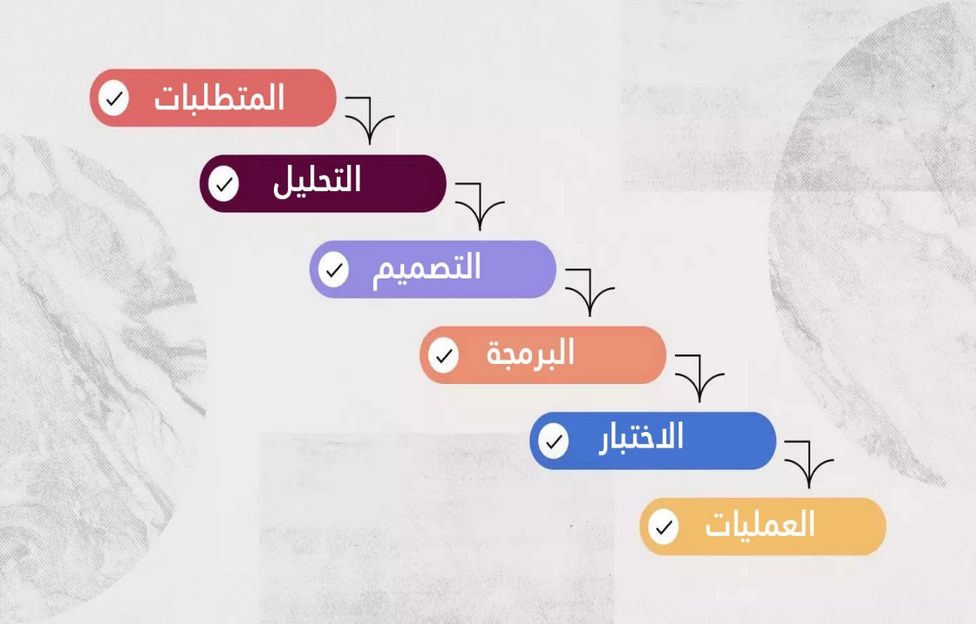
الشكل (1- 1) الشكل التوضيحي لمنهجية الشلال
الشكل (1- 1)
الشكل (1- 1)الشكل التوضيحي لمنهجية الشلال

1.8 معايير قبول النظام:
1.8.1 سهولة الاستخدام: بحيث توفر المنصة واجهات استخدام بسيطة و واضحة تمكن المصدرين والمشترين من التعامل مع النظام بسهولة ودون الحاجة إلى خبرات تقنية متقدمة
1.8.2 الأداء والكفاءة: من خلال ضمان سرعة استجابة النظام وقدرته على معالجة عمليات البحث وعرض المنتجات وإدارة الطلبات بكفاءة عالية
1.8.3 الأمن والخصوصية: عبر توفير آليات لحماية بيانات المستخدمين والمنتجات وتأمين عمليات تسجيل الدخول وإدارة الحسابات داخل المنصة
1.8.4 الموثوقية: بحيث تعمل المنصة بصورة مستقرة وتضمن توافر الخدمات للمستخدمين مع تقليل الأعطال والانقطاعات قدر الإمكان
1.8.5 قابلية التوسع: وذلك من خلال تصميم النظام بطريقة تسمح بإضافة مزايا وخدمات جديدة مستقبلا وزيادة عدد المستخدمين والمنتجات والعمليات دون الحاجة إلى إعادة بناء النظام
1.8.6 جودة المعلومات: من خلال توفير بيانات دقيقة ومحدثة عن المنتجات والمصدرين بما يساعد المشترين على اتخاذ قرارات تجارية صحيحة
1.8.7 دعم الذكاء الاصطناعي: عبر توظيف تقنيات الذكاء الاصطناعي في تحسين تجربة المستخدم من خلال توفير مساعد ذكي للإجابة عن استفسارات المستخدمين المتعلقة بالمنتجات والطلبات والدفع وطريقة استخدام المنصة
1.8.8 دعم العمليات التجارية الإلكترونية: بما يسهم في تسهيل التعامل التجاري بين المصدرين اليمنيين والمشترين الدوليين من خلال دعم عرض المنتجات وإدارة الطلبات وطلبات عروض الأسعار والمدفوعات والعمليات التجارية المرتبطة بها عبر المنصة

1.9 تعريف النظام:

1.9.1 نوع النظام:
منصة إلكترونية عبر الويب (Web Application) تدعم B2B وB2C
YemExport منصة إلكترونية تتيح للمصدرين اليمنيين عرض وإدارة منتجاتهم وتتيح للمشترين الدوليين من الشركات والأفراد البحث عن المنتجات وتقديم طلبات الشراء وطلبات عروض الأسعار (RFQ) ومتابعة حالة الطلبات عبر متصفح الويب ويمكن الوصول إلى المنصة من أجهزة الحاسوب والهواتف المحمولة

1.9.2 بيئة النظام:
- يعمل النظام على خادم ويب (Web Server) باستخدام نظام التشغيل Windows Server 2022
- يمكن الوصول إلى المنصة من أجهزة الحاسوب والهواتف الذكية والأجهزة اللوحية التي تعمل بأنظمة تشغيل مختلفة
- يمكن الوصول إلى المنصة باستخدام متصفحات الويب الحديثة مثل Google Chrome وMozilla Firefox وMicrosoft Edge وSafari
- تستخدم قاعدة بياناتMySQL لتخزين وإدارة بيانات النظام
- يدعم النظام الاتصال الآمن عبر بروتوكول HTTPS

1.9.3 العمل الأساسي الذي يقوم به النظام:
يقوم النظام بتقديم الخدمات التالية:
- إنشاء حسابات المستخدمين وتسجيل الدخول مع تمكين المستخدم عند التسجيل من تحديد دوره كمصدر أو مشتري واستكمال البيانات الخاصة به
- إضافة المنتجات وإدارتها وعرضها
- البحث عن المنتجات وعرض تفاصيلها
- إضافة المنتجات إلى قائمة المفضلة وإدارتها
- تقديم طلبات الشراء وإدارتها ومتابعة حالتها
- تقديم وإدارة طلبات عروض الأسعار (RFQ)
- إدارة عمليات الدفع من خلال التحويل البنكي إلى الحساب الخاص بالمنصة ورفع صورة إشعار التحويل ومراجعة إثبات الدفع واعتماده أو رفضه من قبل المدير
- إدارة الفواتير المرتبطة بالطلبات
- إدارة وثائق المصدرين والتحقق منها
- مراجعة المنتجات واعتمادها أو رفضها من قبل مشرف المحتوى
- توفير مساعد ذكي (AI Chat Assistant) للإجابة عن استفسارات المستخدمين المتعلقة بالمنتجات والطلبات والدفع واستخدام المنصة
- توفير لوحات تحكم لإدارة المستخدمين والمصدرين والمنتجات والطلبات وطلبات عروض الأسعار والمدفوعات والفواتير وعرض البيانات والإحصائيات المتعلقة بالمنصة

1.9.4 اللغة أو التقنية المستخدمة في تطوير النظام:
- الواجهة الأمامية (Front-End): React.js
- الواجهة الخلفية (Back-End): Laravel (PHP)
- قاعدة البياناتMySQL
- المساعد الذكي: Voiceflow مع OpenAI API.

1.10 خصائص المستخدمين:
جدول 1(1-1) خصائص المستخدمين
المسمى الوظيفي | المؤهلات المطلوبة | المهام | الصلاحيات
المصدر (Exporter) | امتلاك نشاط تصديري أو منتجات قابلة للتصدير ومعرفة أساسية باستخدام الحاسب والإنترنت | إدارة المنتجات والتصنيفات الخاصة به وتحديث بياناتها ومتابعة الطلبات المرتبطة بمنتجاته والتعامل مع طلبات عروض الأسعار | إضافة وتعديل وأرشفة المنتجات الخاصة به وإنشاء وإدارة التصنيفات الخاصة بمنتجاته وإدارة بيانات حسابه والاطلاع على الطلبات المتعلقة بمنتجاته والاطلاع على طلبات عروض الأسعار وتقديم عروض الأسعار
المشتري (Buyer) | الرغبة في شراء المنتجات ومعرفة أساسية باستخدام المنصات الإلكترونية | البحث عن المنتجات واستعراض تفاصيلها وتقديم طلبات الشراء وطلبات عروض الأسعار ومتابعة حالتها ورفع إثبات الدفع عند إجراء التحويل البنكي | إنشاء الحساب وإدارة بياناته وتصفح المنتجات وإضافة المنتجات إلى المفضلة وتقديم طلبات الشراء وطلبات عروض الأسعار ومتابعة الطلبات ورفع صورة إشعار التحويل البنكي
مدير المنصة (Administrator) | خبرة في إدارة الأنظمة والمستخدمين والتعامل مع الأنظمة الإلكترونية | إدارة المنصة والإشراف على العمليات ومتابعة المستخدمين ومراجعة المدفوعات وإثباتات الدفع وإعداد التقارير والإحصائيات | إدارة المستخدمين والأدوار وتفعيل الحسابات أو تعليقها ومنح الصلاحيات المناسبة للموظفين ومراجعة واعتماد أو رفض إثباتات الدفع والاطلاع على التقارير والإحصائيات
الموظف (مشرف المحتوى) | معرفة باستخدام الأنظمة الإلكترونية وإدارة البيانات وامتلاك المهارات المناسبة للمهام الموكلة إليه وفقًا للدور الممنوح له | تنفيذ المهام الموكلة إليه من قبل إدارة المنصة وفقًا للدور الممنوح له ومن ضمنها مراجعة المنتجات المقدمة من المصدرين والتحقق من بياناتها وتسجيل نتيجة المراجعة والملاحظات ومراجعة وثائق المصدرين والتحقق من استيفائها للمتطلبات وتسجيل نتيجة المراجعة | الوصول إلى الوظائف والبيانات المسموح بها وفقًا للدور والصلاحيات الممنوحة له بما في ذلك مراجعة المنتجات ووثائق المصدرين وتسجيل حالة الاعتماد أو الرفض وإضافة ملاحظات المراجعة

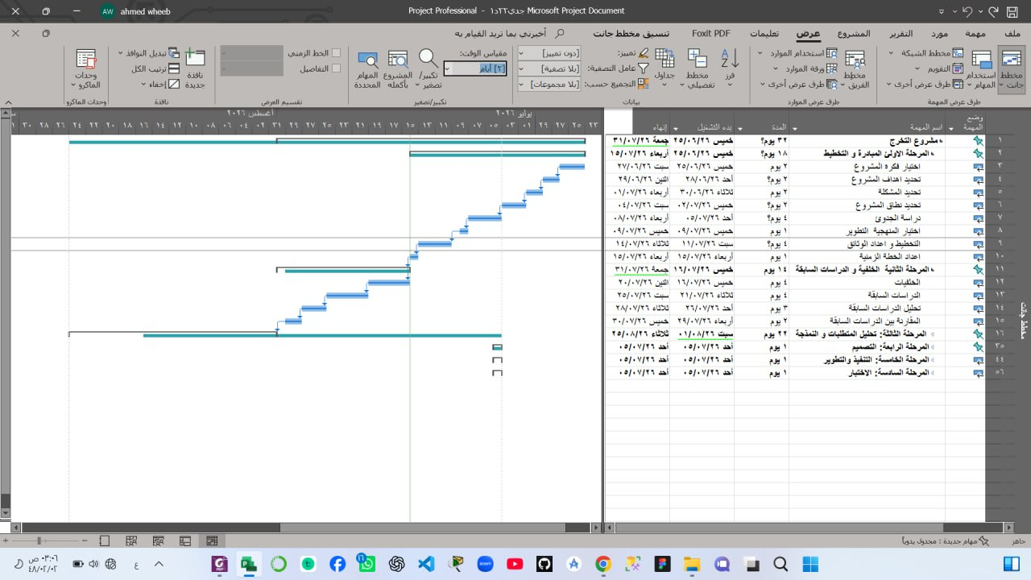
1.11 خطة المشروع :
الشكل ‏0-1
الشكل (1- 2) توضيح للخطه الزمنيه
الشكل (1- 2)
الشكل (1- 2)الخطه الزمنيه

1.12 دراسة الجدوى:

1.12.1 الجدوى التقنية:

1.12.1.1 الأجهزة والمعدات المطلوبة
جدول (1-2) – الأجهزة والمعدات المطلوبة
جدول 2(1-2) جدول الاجهزة والمعدات
التفاصيل | النوع
عدد (5) أجهزة مخصصة لفريق التطوير والإدارة والاختبار | أجهزة الحواسيب
Intel Core i7 أو Ryzen 5ذاكرة GB 32 RAM وحدة تخزي SSD TB1 | المواصفات
خادم واحد لاستضافة المنصة وقاعدة البيانات وخدمات الذكاء الاصطناعي | الخادم (Server)
راوتر سويتش اتصال إنترنت عالي السرعة | أجهزة الشبكة
أجهزة احتياطية للتجارب والاختبارات ووسائط تخزين للنسخ الاحتياطي | أجهزة إضافية

1.12.1.2البرمجيات المطلوبة:
جدول (1-3) – البرمجيات المطلوبة
جدول 3(1-3) البرمجيات المطلوبة
التفاصيل | النوع
Windows Server 2022 | أنظمة التشغيل
Visual Studio Code Git GitHub | أدوات التطوير
PHP (Laravel) JavaScript (React.js) | لغة البرمجة
MySQL | قواعد البيانات
Figma | أدوات التصميم
OpenAI API، Voiceflow | تقنيات الذكاء الاصطناعي

1.12.1.3هل التنفيذ عملي؟
- المتطلبات التقنية متوفرة ويمكن توفيرها بسهولة
- يعتمد المشروع على تقنيات مفتوحة المصدر تقلل من تكلفة التنفيذ
- لا يتطلب المشروع تجهيزات مادية مرتفعة التكلفة
- يمكن تطوير النظام وتشغيله ضمن بيئة الانترنت

1.12.2الدراسة الزمنية:

1.12.2.1مرحلة المبادرة والتخطيط:
جدول (1-4) – مرحلة المبادرة
جدول 4(1-4) مرحلة المبادرة
عدد الأيام | تاريخ النهاية | تاريخ البداية | المهمة
5 أيام | 5/8/2026 | 1/8/2026 | اختيار فكرة المشروع
10 أيام | 15/8/2026 | 6/8/2026 | التخطيط وإعداد الوثائق

1.12.2.2 مرحلة التحليل:
جدول (1-5) – مرحلة التحليل
جدول 5(1-5 ) مرحلة التحليل
عدد الأيام | تاريخ النهاية | تاريخ البداية | المهمة
16 يوماً | 31/8/2026 | 16/8/2026 | جمع المتطلبات
15 يوماً | 15/9/2026 | 1/9/2026 | تحليل المتطلبات
10 أيام | 25/9/2026 | 16/9/2026 | إعداد وثيقة التحليل

1.12.2.3 مرحلة التصميم:
جدول (1-6) – مرحلة التصميم
جدول 6 (1-6) مرحلة التصميم
عدد الأيام | تاريخ النهاية | تاريخ البداية | المهمة
10 أيام | 5/10/2026 | 26/9/2026 | تصميم ERD
7 أيام | 12/10/2026 | 6/10/2026 | تصميم UML
10 أيام | 22/10/2026 | 13/10/2026 | تصميم الواجهات

1.12.2.4 مرحلة التنفيذ:
جدول (1-7) – مرحلة التنفيذ
جدول 7(1-7) مرحلة التنفيذ
عدد الأيام | تاريخ النهاية | تاريخ البداية | المهمة
34 يوماً | 25/11/2026 | 23/10/2026 | تطوير الواجهة الأمامية
35 يوماً | 30/12/2026 | 26/11/2026 | تطوير الواجهة الخلفية
20 يوماً | 20/1/2027 | 1/1/2027 | تطوير خصائص الذكاء الاصطناعي
21 يوماً | 10/2/2027 | 21/1/2027 | الاختبار
10 أيام | 20/2/2027 | 11/2/2027 | التوثيق
8 أيام | 28/2/2027 | 21/2/2027 | التسليم النهائي

1.12.3الدراسة المالية:
جدول (1-8) – الدراسة المالية
جدول 8(1-8) الدراسة المالية
القسم | البند / النشاط | الكمية | التكلفة الفردية | العملية الحسابية | التكلفة الإجمالية
الموارد البشرية | مطور Full Stack | 2 | 1,500$ | 2 × 1,500$ × m4 | 12,000$
 | مطور ذكاء اصطناعي | 1 | 1,200$ | 1 × 1,200$ × m4 | 4,800$
 | مصمم واجهات (UI/UX) | 1 | 800$ | 1 × 800$ × m4 | 3,200$
الأجهزة والمعدات (Hardware) | أجهزة حاسوب | 5 | 700$ | 5 × 700$ × 1 | 3,500$
البرمجيات (Software) | استضافة سحابية سنوية | 1 | 600$ | 1 × 600$ × 1 | 600$
 | نطاق (Domain) | 1 | 20$ | 1 × 20$ × 1 | 20$
 | خدمات API | 1 | 500$ | 1 × 500$ × 1 | 500$
 | أدوات التصميم | 1 | 150$ | 1 × 150$ × 1 | 150$
أخرى | صيانة ونسخ احتياطية | 1 | 300$ | 1 × 300$ × 1 | 300$
25,070$ = 20,000 (الموارد البشرية) + 3,500 (الأجهزة) + 1,270 (البرمجيات) + 300 (أخرى)

1.12.4 الجدوى التشغيلية

1.12.4.1 وظائف المستخدم (User Functions)
- إنشاء الحساب وتسجيل الدخول وإدارة بيانات الحساب
- عرض المنتجات والبحث عنها والاطلاع على تفاصيلها
- إضافة المنتجات إلى المفضلة
- إنشاء طلبات الشراء ومتابعة حالتها
- إنشاء طلبات عروض الأسعار (RFQ) ومتابعتها
- تنفيذ إجراءات الدفع من خلال التحويل البنكي ورفع إثبات الدفع
- الاستفادة من المساعد الذكي للحصول على المساعدة والإجابة عن الاستفسارات

1.12.4.2 وظائف الإدارة (Admin Functions)
- إدارة المستخدمين والبيانات الأساسية للمنصة
- إدارة المصدرين والتحقق من الوثائق
- متابعة المنتجات ومراجعتها
- متابعة الطلبات وطلبات عروض الأسعار
- مراجعة إثباتات الدفع واعتمادها أو رفضها
- متابعة الفواتير والبيانات العامة للمنصة

1.12.4.3 وظائف الدعم (Support Functions)
- توفير المساعدة والإرشادات للمستخدمين
- توفير مساعد ذكي للإجابة عن الاستفسارات العامة المتعلقة باستخدام المنصة
- دعم استعادة كلمة المرور

1.12.4.4 الأداء
معدل الإنجاز (Throughput):
يصمم النظام لمعالجة العمليات الأساسية مثل البحث عن المنتجات وإنشاء الطلبات وطلبات عروض الأسعار ورفع إثباتات الدفع بصورة مستقرة
زمن الاستجابة (Response Time):
يهدف النظام إلى توفير زمن استجابة مناسب للعمليات الأساسية في الظروف التشغيلية الطبيعية

1.12.4.5 المعلومات
المدخلات (Input):
تشمل بيانات المستخدمين والمصدرين والمنتجات والطلبات وطلبات عروض الأسعار وإثباتات الدفع
البيانات المخزنة (Data Stored):
تُخزن بيانات النظام والعمليات المرتبطة به في قاعدة بيانات مركزية مع إجراء نسخ احتياطي دوري
المخرجات (Output):
يوفر النظام معلومات عن المنتجات وحالات الطلبات وطلبات عروض الأسعار والمدفوعات بالإضافة إلى البيانات والتقارير اللازمة للإدارة

1.12.4.6 الاقتصاد
التكلفة (Cost):
تشمل تكلفة المشروع تطوير وتشغيل المنصة والاستضافة وقاعدة البيانات وخدمات الذكاء الاصطناعي والصيانة
العائد (Return):
يمكن أن تحقق المنصة عوائد مستقبلية وفق نموذج العمل المعتمد، مع إمكانية نمو العائد بزيادة استخدام المنصة

1.12.4.7 التحكم والأمان
أمن النظام (Security):
تطبق آليات مناسبة لحماية بيانات المستخدمين والعمليات داخل المنصة مع تحديد صلاحيات الوصول واستخدام اتصال آمن
الموثوقية (Reliability):
يتم حفظ البيانات ومتابعة العمليات الأساسية وإجراء نسخ احتياطي دوري لتقليل احتمالية فقدان البيانات

1.12.4.8 الكفاءة
يساعد النظام على توفير الوقت والجهد من خلال تنظيم عمليات عرض المنتجات والطلبات وطلبات عروض الأسعار وإجراءات الدفع والتحقق من إثباتات الدفع إلكترونيا وتقليل الاعتماد على الإجراءات التقليدية

1.12.4.9 الخدمات
- واجهات استخدام سهلة وواضحة
- دعم اللغتين العربية والإنجليزية
- توفير مساعد ذكي للإجابة عن الاستفسارات
- إمكانية إدارة العمليات الأساسية من خلال منصة إلكترونية واحدة

1.13تنظيم التقرير:

1.13.1 الفصل الأول: المقدمة
يتناول التعريف بالمشروع والمشكلة والأهداف والنطاق والمعوقات والفرضيات والاعتمادات والمنهجية ومعايير قبول النظام وتعريف النظام وخصائص المستخدمين والخطة الزمنية ودراسة الجدوى

1.13.2 الفصل الثاني: الخلفية والدراسات السابقة
يتناول الخلفية النظرية للمشروع ودراسة وتحليل المنصات المشابهة مثل Alibaba و TradeKey و ExportHub و Amazon Global Selling و Etsy
مع توضيح أوجه التشابه والاختلاف ونقاط القوة والقصور

1.13.3 الفصل الثالث: تحليل المتطلبات والنمذجة
يتضمن تحليل متطلبات المستخدم والمتطلبات الوظيفية وغير الوظيفية وسيناريوهات النظام ومخططات النمذجة مثل Use Case Diagram وActivity Diagram وClass Diagram وSequence Diagram.

1.13.4 الفصل الرابع: تصميم النظام
يتناول تصميم قاعدة البيانات وواجهات المستخدم وهيكل النظام وتصميم الصفحات والوظائف الرئيسية للمنصة

1.13.5 الفصل الخامس: تنفيذ النظام
يتناول الأدوات والتقنيات المستخدمة في تطوير المنصة وآلية تنفيذ الواجهة الأمامية والخلفية وربط قاعدة البيانات وواجهات البرمجة والمساعد الذكي

1.13.6 الفصل السادس: اختبار النظام
يتناول اختبار وظائف النظام والتأكد من صحة تنفيذ المتطلبات واختبار واجهات المستخدم والعمليات الأساسية والتكامل بين مكونات النظام ومعالجة الأخطاء التي تظهر أثناء الاختبار.

1.13.7 الفصل السابع: النتائج والتوصيات
يتناول النتائج التي تم التوصل إليها ومدى تحقيق النظام للأهداف المحددة، بالإضافة إلى الاستنتاجات والتوصيات والمقترحات المستقبلية لتطوير منصة YemExport.

الفصل الثاني: الخلفية والدراسات السابقة

الفصل الثاني: الخلفية والدراسات السابقة

2.1 الخلفية
في هذا الفصل نقدم دراسة مرجعية تهدف إلى دعم تطوير منصة YemExport التي تتيح للمصدرين اليمنيين عرض منتجاتهم وإدارتها وتمكّن المشترين الدوليين من الشركات والأفراد من الوصول إلى المنتجات اليمنية وتقديم الطلبات وطلبات عروض الأسعار ومتابعتها من خلال المنصة
وقد تم الاطلاع على مجموعة من المنصات الإلكترونية العاملة في مجال التجارة الدولية والتجارة الإلكترونية بهدف التعرف على آليات عملها والخدمات التي تقدمها للموردين والمشترين والاستفادة من الخصائص والممارسات المناسبة عند تطوير المنصة
ويهدف هذا التحليل إلى تحديد المتطلبات والوظائف الأساسية التي تحتاجها منصة YemExport والاستفادة من تجارب المنصات المشابهة في مجالات عرض المنتجات والبحث عنها وإدارة الطلبات وطلبات عروض الأسعار والدفع والفواتير بما يساعد على تطوير منصة سهلة الاستخدام وآمنة ومناسبة لطبيعة عمليات التصدير

2.2 الدراسات السابقة:
في إطار التحضير لمشروع YemExport تم إجراء دراسة تحليلية لمجموعة من المنصات الإلكترونية المتخصصة في التجارة الدولية ئوالتجارة بين الشركات بهدف فهم آلية عمل هذه المنصات والتعرف على الخدمات التي تقدمها للموردين والمشترين الدوليين وتحديد نقاط القوة والقصور فيها
وشملت الدراسة عددا من المنصات العالمية المشابهة مثل Alibaba وTradeKey
وتم التركيز على آليات عرض المنتجات والبحث عنها وإدارة الموردين وطلبات عروض الأسعار والطلبات والخدمات المقدمة للمشترين، بما يساعد على تحديد الخصائص المناسبة لمنصة YemExport والاستفادة من التجارب السابقة عند تصميم وتطوير النظام

2.2.1 أمثلة على المنصات المدروسة:
جدول 9(2-1) جدول امثلة المنصات المدروسة
اسم المنصة | نظرة عامة | المميزات | العيوب / أوجه القصور بالنسبة للمشروع
Alibaba | منصة B2B عالمية تربط الموردين والمشترين من مختلف الدول والقطاعات | - انتشار عالمي واسع  - أدوات للبحث والتواصل التجاري  - دعم طلبات عروض الأسعار (RFQ)  - خدمات للتحقق من الموردين | - غير متخصصة في المنتجات اليمنية  - ارتفاع المنافسة بين الموردين  - عدم التركيز على احتياجات المصدرين اليمنيين
TradeKey | منصة B2B عالمية تتيح للشركات عرض منتجاتها والتواصل مع المشترين والموردين الدوليين | - دعم التجارة الدولية بين الشركات  - أدوات للتواصل التجاري  - خدمات العضوية والترويج التجاري.  - عرض المنتجات وطلبات الشراء | - غير متخصصة في المنتجات اليمنية  - عدم التركيز على دولة أو سوق محدد  - ارتباط بعض الخدمات والمميزات بخطط العضوية
ExportHub | منصة B2B عالمية تربط الموردين والمشترين وتتيح عرض المنتجات ومتطلبات الشراء والتواصل التجاري | - دعم التجارة بين الموردين والمشترين الدوليين  - عرض المنتجات ومتطلبات الشراء  - الوصول إلى مشترين من أسواق مختلفة  - توفير أدوات للتواصل التجاري | - غير متخصصة في المنتجات اليمنية.  - عدم التركيز على سوق أو دولة محددة.  - • الاعتماد بدرجة كبيرة على التواصل المباشر بين المورد والمشتري.
Amazon Global Selling | خدمة تتيح للبائعين والشركات بيع منتجاتهم من خلال متاجر Amazon والوصول إلى العملاء في الأسواق الدولية | - الوصول إلى أسواق دولية واسعة  - الاستفادة من البنية التحتية لمنصة Amazonتوفير أدوات لإدارة عمليات البيع  - توفير خدمات تنفيذ الطلبات في الأسواق المدعومة | - غير متخصصة في المنتجات اليمنية  - الخضوع لمتطلبات وسياسات Amazon  - وجود رسوم مرتبطة بخدمات البيع والتنفيذ حسب السوق والخدمة
Etsy | سوق إلكتروني عالمي يركز على المنتجات الفريدة والإبداعية والحرفية وفق سياسات المنصة. | - الوصول إلى مشترين دوليين  - التركيز على المنتجات الفريدة والحرفية  - ملاءمة بعض أنواع المنتجات التراثية  - توفير أدوات لإدارة المنتجات والمتاجر | - غير متخصصة في المنتجات اليمنية  - عدم ملاءمتها لجميع أنواع المنتجات المستهدفة في  - YemExportعدم التركيز على التجارة B2B وطلبات التصدير بالجملة

المعيار | Alibaba | TradeKey | ExportHub | Amazon Global Selling | Etsy | YemExport
مجال العمل | تجارة إلكترونية B2B عالمية | تجارة إلكترونية B2B عالمية | تجارة إلكترونية B2B عالمية | البيع عبر أسواق Amazon العالمية | سوق إلكتروني للمنتجات الفريدة والإبداعية | تجارة إلكترونية دولية للمنتجات اليمنية B2B وB2C
الفئة المستهدفة | الموردون والمشترون الدوليون | الموردون والمشترون الدوليون | الموردون والمشترون الدوليون | البائعون والعملاء في أسواق Amazon | البائعون والمشترون المهتمون بالمنتجات الفريدة والإبداعية | المصدرون اليمنيون والمشترون الدوليون من الشركات والأفراد
دعم اللغة | لغات متعددة | الإنجليزية ولغات أخرى | الإنجليزية | لغات متعددة حسب السوق | لغات متعددة | العربية والإنجليزية
عرض وإدارة المنتجات | متوفر | متوفر | متوفر | متوفر | متوفر | متوفر
طلبات عروض الأسعار (RFQ) | متوفر | متوفر | متوفر | غير مخصص لذلك | غير مخصص لذلك | متوفر
إدارة الطلبات | متوفرة | متوفرة | متوفرة بدرجات مختلفة | متوفرة | متوفرة | متوفرة
آلية الدفع | متوفر حسب الخدمات والسوق | يختلف حسب الخدمة | يختلف حسب الخدمة | متوفر ضمن منظومة Amazon | متوفر ضمن منظومة Etsy | تحويل بنكي إلى حساب المنصة مع رفع إثبات الدفع ومراجعته واعتماده
الشحن وتتبع الطلبات | تتوفر خدمات مرتبطة بالشحن حسب المعاملة | يعتمد على ترتيبات وخدمات التجارة المتاحة | يعتمد على ترتيبات المورد والمشتري والخدمات المتاحة | خدمات متقدمة ومنها FBA في الأسواق المدعومة | تتوفر أدوات وخيارات للشحن حسب السوق والبائع | مسؤولية المصدر
المساعد الذكي | تتوفر خصائص وأدوات مدعومة بالذكاء الاصطناعي | — | — | تستخدم Amazon تقنيات AI في خدمات متعددة | تتوفر خصائص تقنية وذكية ضمن المنصة | AI Chat Assistant
التركيز على المنتجات اليمنية | لا | لا | لا | لا | لا | نعم
دعم المنتجات التراثية اليمنية | غير مخصص | غير مخصص | غير مخصص | غير مخصص | يمكن بيع بعض المنتجات التراثية المؤهلة، ولكنها غير مخصصة لليمن | نعم

2.2.2 مقارنة النظام المقترح بالدراسات السابقة:
جدول 10(2-2) جدول المقارنة مع الدراسات السابقة

2.3خلاصة مراجعة الأدبيات:
أظهرت الدراسات السابقة تزايد الاعتماد على المنصات الرقمية في عمليات التجارة الدولية، لما توفره من وسائل لعرض المنتجات والتواصل بين الموردين والمشترين وتحسين فرص الوصول إلى المشترين الدوليين
ورغم وجود العديد من المنصات العالمية المتخصصة في التجارة الإلكترونية والتجارة بين الشركات إلا أنها لا تركز بشكل خاص على المنتجات اليمنية والمصدرين اليمنيين ولا توفر بيئة متخصصة تجمع بين عرض المنتجات وإدارة الطلبات وطلبات عروض الأسعار والتحقق من المصدرين ضمن منصة موجهة للمنتجات اليمنية
ومن هذا المنطلق يسعى مشروع YemExport إلى سد هذه الفجوة من خلال إنشاء منصة رقمية ذكية موجهة للمنتجات اليمنية تتيح للمصدرين اليمنيين عرض منتجاتهم والوصول إلى المشترين الدوليين مع توفير إدارة للطلبات وطلبات عروض الأسعار وآلية للتحويل البنكي ورفع إثبات الدفع والتحقق منه بما يسهم في دعم وصول المنتجات اليمنية إلى المشترين الدوليين وتعزيز التجارة الإلكترونية للمنتجات اليمنية

الفصل الثالث: تحليل المتطلبات والنمذجة

3.1نظرة عامة
بعد تحديد فكرة مشروع YemExport وأهدافه تأتي مرحلة تحليل المتطلبات والتي تهدف إلى تحديد احتياجات المستخدمين والوظائف التي يجب أن توفرها المنصة بالإضافة إلى المتطلبات المتعلقة بالأداء والأمان وسهولة الاستخدام
ويعرض هذا الفصل أدوات جمع البيانات المستخدمة في تحليل النظام والمتطلبات الوظيفية وغير الوظيفية بالإضافة إلى نمذجة العمليات والعلاقات الأساسية داخل النظام باستخدام المخططات المناسبة بما يساعد على فهم النظام وتصميمه بطريقة منظمة تحقق أهداف منصة YemExport في دعم عرض وتسويق المنتجات اليمنية وربط المصدرين اليمنيين بالمشترين الدوليين

3.2 أدوات جمع البيانات المستخدمة
تم استخدام مجموعة من أدوات جمع البيانات بهدف فهم طبيعة عمليات التجارة الإلكترونية والتصدير والتعرف على احتياجات المصدرين والمشترين وتحديد الوظائف والمتطلبات الأساسية اللازمة لتطوير منصة YemExport
وتنقسم أدوات جمع البيانات المستخدمة إلى أدوات أساسية وأدوات غير أساسية

3.2.1 أدوات جمع البيانات الأساسية
أولاً: النماذج والعينات
في إطار تطوير منصة YemExport تم دراسة مجموعة من المنصات الإلكترونية العاملة في مجال التجارة الإلكترونية الدولية، بما يشمل منصات التجارة بين الشركات (B2B) وبعض المنصات التي تدعم التعامل مع المستهلكين (B2C) بهدف فهم آلية عمل الأنظمة المشابهة وتحليل احتياجات المستخدمين وتحديد المتطلبات المناسبة للمنصة
وقد ساعدت هذه الدراسة في التعرف على عدد من الممارسات والوظائف المناسبة التي يمكن الاستفادة منها عند تصميم وتطوير المنصة
النماذج الإلكترونية
تم تحليل عدد من المنصات العالمية المشابهة مع التركيز على:
- آلية عرض وإدارة المنتجات
- تنظيم المنتجات ضمن التصنيفات
- البحث عن المنتجات
- بيانات الموردين والمصدرين
- طلبات عروض الأسعار (RFQ)
- إدارة الطلبات
- التحقق من المصدرين
- تجربة المستخدم

3.2.1.1 منصة Alibaba
آلية العمل:تعد منصة Alibaba من المنصات العالمية المعروفة في مجال التجارة الإلكترونية بين الشركات (B2B) حيث تتيح للموردين عرض منتجاتهم، بينما يمكن للمشترين البحث عن المنتجات والاطلاع على بيانات الموردين وإرسال طلبات عروض الأسعار والتواصل التجاري
الاستفادة:
- فهم طريقة تصنيف المنتجات ضمن أقسام متعددة
- دراسة آلية البحث باستخدام التصنيفات والفلاتر
- التعرف على مفهوم طلبات عروض الأسعار (RFQ)
- تحليل صفحات عرض المنتجات ومعلومات الموردين
- الاستفادة من مفهوم التحقق من الموردين

3.2.1.2 منصة TradeKey
آلية العمل:توفرمنصة TradeKey بيئة إلكترونية تربط بين الموردين والمشترين في الأسواق الدولية حيث يمكن للشركات إنشاء ملفات تعريفية وعرض منتجاتها واستقبال الاستفسارات وطلبات الشراء والتواصل التجاري
الاستفادة:
- دراسة طريقة إنشاء ملفات تعريف المصدرين والشركات
- فهم آلية إدارة المنتجات
- دراسة عرض المنتجات للمشترين
- التعرف على آلية التعامل مع طلبات الشراء
- الاستفادة من تنظيم العمل
- يات بين المصدر والمشتري
خلاصة دراسة النماذج والعينات
من خلال دراسة هذه النماذج والعينات تم استخراج مجموعة من الملاحظات والمتطلبات التي ساهمت في تحديد خصائص منصة YemExport خاصة فيما يتعلق بعرض المنتجات وإدارتها وتنظيم التصنيفات والبحث وطلبات الشراء، وطلبات عروض الأسعار (RFQ) والتحقق من المصدرين
كما ساعدت الدراسة في تحديد مجموعة من المبادئ التي يمكن الاستفادة منها لتحسين تجربة المستخدم وبناء منصة إلكترونية مناسبة لطبيعة المنتجات اليمنية وعمليات التجارة الدولية

ثانياً: الأبحاث
تم الاطلاع على مجموعة من الأبحاث والمصادر الورقية والإلكترونية بهدف فهم الجوانب الفنية والوظيفية المرتبطة بمنصات التجارة الإلكترونية والتجارة الدولية وتحليل بعض المفاهيم والممارسات المستخدمة في الأنظمة المشابهة
أولاً: الأبحاث الورقية
.1 جزئية البحث: العوامل المؤثرة في الثقة في التجارة الإلكترونية
تمت دراسة الجوانب المرتبطة بثقة المستخدم في المنصات الإلكترونية خاصة فيما يتعلق بوضوح معلومات المنتجات والمصدرين وحماية بيانات المستخدمين وآليات إدارة الحسابات والعمليات التجارية
وقد ساعد ذلك في تحديد أهمية توفير معلومات واضحة عن المنتجات والمصدرين، والتحقق من بيانات المصدرين وتطبيق صلاحيات مناسبة للمستخدمين داخل النظام
.2جزئية البحث: تنظيم مكونات منصات التجارة الإلكترونية
تمت دراسة المكونات الأساسية المستخدمة في الأنظمة والمنصات الإلكترونية مثل:
- حسابات المستخدمين
- إدارة المنتجات
- التصنيفات
- البحث
- إدارة الطلبات
- طلبات عروض الأسعار
- المدفوعات
- الفواتير
وساعدت هذه الدراسة في تنظيم وظائف منصة YemExport وتحديد العلاقات الأساسية بين مكونات النظام

ثانياً: الأبحاث الإلكترونية
.1جزئية البحث: آلية عمل منصات التجارة الإلكترونية الدولية
تم الاطلاع على نماذج ومنصات إلكترونية تعمل في مجال التجارة الدولية بهدف فهم آليات عرض المنتجات وإدارة الموردين والتعامل مع المشترين وطلبات عروض الأسعار
وقد ساعد ذلك في تحديد أهمية وجود نظام منظم لإدارة المنتجات والمصدرين والطلبات داخل منصة YemExport

.2 جزئية البحث: تحسين تجربة المستخدم في البحث عن المنتجات
تمت دراسة طرق البحث وعرض المنتجات في المنصات الإلكترونية بما يشمل استخدام التصنيفات وعرض معلومات المنتجات والصور والبيانات الأساسية
وساعدت هذه الدراسة في تحديد أهمية توفير آلية بحث واضحة وسهلة تساعد المشترين على الوصول إلى المنتجات المناسبة وعرض تفاصيلها بصورة منظمة

خلاصة الأبحاث
أسهمت الأبحاث الورقية والإلكترونية في تعزيز فهم الجوانب الوظيفية والتنظيمية لمنصات التجارة الإلكترونية وساعدت في تحديد مجموعة من المتطلبات المناسبة لتطوير منصة YemExport
وقد تم الاستفادة من هذه النتائج في تصميم وظائف إدارة المستخدمين والمصدرين والمنتجات والتصنيفات والطلبات وطلبات عروض الأسعار والمدفوعات والفواتير

3.2.3 أدوات جمع البيانات الغير الأساسية

الملاحظة المباشرة
تم استخدام أسلوب الملاحظة المباشرة من خلال زيارة عدد من محلات بيع العسل والمنتجات اليمنية والتعرف على بعض التحديات المرتبطة بعرض المنتجات والوصول إلى العملاء وإدارة الطلبات
وساعدت هذه الملاحظات في فهم بعض الاحتياجات التي يمكن أن تساهم منصة YemExport في معالجتها
المكان الأول: الندى للعسل اليمني
يعد من المحلات المتخصصة في بيع العسل اليمني ومنتجاته
الملاحظات:
- الحاجة إلى الوصول إلى عدد أكبر من العملاء
- أهمية توفير معلومات واضحة عن المنتجات
- الحاجة إلى وسائل منظمة لإدارة الطلبات
- أهمية بناء الثقة مع العملاء

المكان الثاني: وديان العصيمات للعسل
يقدم أنواعًا مختلفة من العسل اليمني ويستقبل طلبات من العملاء
الملاحظات:
- الحاجة إلى تنظيم الطلبات بصورة إلكترونية
- الاعتماد على وسائل تقليدية في التواصل مع العملاء
- الحاجة إلى الوصول إلى أسواق أوسع
- أهمية عرض المنتجات ومعلوماتها بطريقة واضحة
المكان الثالث: المرجان للعسل اليمني
أحد المحلات المتخصصة في بيع وتسويق العسل اليمني.
الملاحظات:
- صعوبة الوصول إلى المشترين في الأسواق المختلفة
- الحاجة إلى منصة تجمع المنتجات اليمنية في مكان واحد
- الحاجة إلى أدوات لإدارة المنتجات والطلبات
- أهمية توفير معلومات واضحة عن المنتجات للمساعدة في بناء ثقة المشترين
خلاصة الملاحظة المباشرة
ساهمت الملاحظة المباشرة في تحديد مجموعة من الاحتياجات التي يمكن مراعاتها عند تصميم منصة YemExport ومن أهمها:
- توفير منصة تجمع المنتجات اليمنية
- تمكين المصدرين من عرض وإدارة منتجاتهم
- توفير وسائل للبحث عن المنتجات
- تنظيم عمليات الطلب
- توفير طلبات عروض الأسعار (RFQ)
- توفير معلومات واضحة عن المنتجات والمصدرين
- توفير آلية منظمة للتعامل مع إثباتات الدفع
- توفير لوحات تحكم لإدارة العمليات الأساسية داخل المنصة

3.3 النماذج الأولية (Prototype)
تم تصميم نموذج أولي (Prototype) لمنصة YemExportبهدف تجسيد التصور المبدئي لواجهات المستخدم وآلية عمل النظام قبل البدء في مرحلة التطوير الفعلي وقد ساهم النموذج الأولي في توضيح متطلبات المشروع وتحسين تجربة المستخدم والتحقق من توافق التصميم مع احتياجات المستخدمين المستهدفين
خطوات العمل على النموذج الأولي:
إعداد التصميم الأولي:
تم تصميم النموذج الأولي باستخدام برنامج Figmaوركز على أهم الواجهات والوظائف الأساسية في المنصة ومنها:
- الصفحة الرئيسية (Home Page)
- صفحة تسجيل الدخول وإنشاء الحساب
- صفحة استعراض المنتجات والبحث عنها
- صفحة تفاصيل المنتج
- صفحة طلب الشراء أو طلب عرض السعر (RFQ)
- لوحة تحكم المصدر لإدارة المنتجات والطلبات
- لوحة تحكم الإدارة لإدارة العمليات الأساسية في المنصة
عرض النموذج على الأطراف المعنية:
تم عرض النموذج الأولي على الأطراف المعنية بهدف تقييم التصميم والتحقق من توافقه مع متطلبات المشروع وشملت هذه الأطراف:
- مشرف مشروع التخرج
- أعضاء فريق المشروع
- عددًا من المختصين في مجال تقنية المعلومات
- بعض المستخدمين المستهدفين للحصول على ملاحظاتهم حول سهولة الاستخدام وتجربة المستخدم
3.2.3.3 مراجعة النموذج الأولي وإجراء التعديلات:
بعد عرض النموذج الأولي تم جمع الملاحظات والمقترحات المقدمة من الأطراف المعنية وتحليلها وبناء على ذلك أُجريت مجموعة من التحسينات على التصميم شملت تنظيم الواجهات وتحسين سهولة التنقل وإعادة ترتيب بعض العناصر بما يسهم في تحسين تجربة المستخدم ورفع كفاءة استخدام المنصة
اعتماد النموذج الأولي:
بعد إجراء التعديلات المطلوبة تمت مراجعة النموذج الأولي بصورته النهائية واعتماده كتصور مرجعي لتطوير واجهات منصة YemExport ثم الانتقال إلى مراحل التحليل التفصيلي والتصميم والتنفيذ

3.4 متطلبات النظام (System Requirements)
بعد جمع البيانات وتحليل النظام الحالي تم تحديد متطلبات المنصة وهذه المتطلبات مقسمة إلى نوعين

3.4.1 المتطلبات الوظيفية (Functional Requirements)
تمثل الوظائف الأساسية التي يجب أن تؤديها المنصة بشكل مباشر
جدول 11(3-1) جدول المتطلبات الوظيفية
الرقم | الوظيفة | الوصف | المستفيد
FR-1 | التسجيل والمصادقة | تمكين المستخدمين المخولين من إنشاء حساب وتسجيل الدخول والخروج واستعادة كلمة المرور وفقًا للدور والصلاحيات الممنوحة | المستخدمون
FR-2 | إدارة الحساب | تمكين المشتري والمصدر من إدارة بيانات الحساب والملف الشخصي | المشتري / المصدر
FR-3 | إدارة المستخدمين والأدوار | تمكين مدير المنصة من عرض وإدارة المستخدمين والأدوار وتفعيل الحسابات أو تعليقها | مدير المنصة
FR-4 | إدارة السجل التجاري | تمكين المصدر من إدخال بيانات السجل التجاري ورفع المستند المرتبط به وإرسالها للتحقق ومتابعة حالة التحقق | المصدر
FR-5 | مراجعة السجل التجاري | تمكين الموظف المخول بدور مشرف المحتوى من مراجعة السجل التجاري واعتماده أو رفضه أو طلب إعادة رفعه | الموظف (مشرف المحتوى)
FR-6 | إدارة التصنيفات | تمكين المصدر من إنشاء وإدارة التصنيفات الخاصة بمنتجاته بما يشمل إضافة التصنيفات وتعديلها وربط المنتجات بها | المصدر
FR-7 | إدارة المنتجات | تمكين المصدر من إضافة منتجاته وتعديل بياناتها وأرشفتها وإرسالها للمراجعة | المصدر
FR-8 | مراجعة المنتجات | تمكين الموظف المخول بدور مشرف المحتوى من مراجعة المنتجات واعتمادها أو رفضها أو إخفائها | الموظف (مشرف المحتوى)
FR-9 | البحث عن المنتجات | تمكين المشتري من البحث عن المنتجات وتصفيتها حسب المعايير المتاحة | المشتري
FR-10 | عرض المنتجات | تمكين المشتري من عرض تفاصيل المنتجات ومواصفاتها وأسعارها وبيانات المصدر المرتبطة بها | المشتري
FR-11 | إدارة المفضلة | تمكين المشتري من إضافة المنتجات إلى قائمة المفضلة وعرضها وإزالتها عند الحاجة | المشتري
FR-12 | إدارة الطلبات | تمكين المشتري من إنشاء الطلبات ومتابعتها وتمكين المصدر من الاطلاع على الطلبات المرتبطة بمنتجاته ومتابعة حالتها | المشتري / المصدر
FR-13 | إدارة طلبات عروض الأسعار | تمكين المشتري من إنشاء وإرسال طلبات عروض الأسعار (RFQ) وتمكين المصدر من عرض الطلبات المتاحة له وتقديم عروض الأسعار | المشتري / المصدر
FR-14 | إدارة الدفع | تمكين المشتري من رفع إثبات الدفع المرتبط بالطلب ومتابعة حالة عملية الدفع | المشتري
FR-15 | مراجعة المدفوعات | تمكين مدير المنصة من مراجعة إثباتات الدفع واعتمادها أو رفضها وتحديث حالة الدفع | مدير المنصة
FR-16 | إدارة الفواتير | تمكين المشتري والمصدر من عرض الفواتير المرتبطة بالعمليات الخاصة بهما، مع إمكانية تنزيلها أو طباعتها | المشتري / المصدر
FR-17 | تقييم المنتجات | تمكين المشتري من تقييم المنتج بعد إتمام عملية الشراء | المشتري
FR-18 | المساعد الذكي | تمكين المشتري والمصدر من إدخال الاستفسارات والحصول على المساعدة من خلال تكامل المنصة مع خدمة ذكاء اصطناعي خارجية عبر API | المشتري / المصدر
FR-19 | التقارير والإحصائيات |  | مدير المنصة
  تمكين مدير المنصة من الاطلاع على البيانات المتعلقة بعمليات المنصة بما يشمل عرض المنتجات والطلبات وطلبات عروض الأسعار بالإضافة إلى عرض التقارير والإحصائيات المتعلقة بعمليات المنصة

3.4.2 المتطلبات غير الوظيفية Requirements Functional-Non)):
تمثل الخصائص التي يجب أن يتحلى بها النظام ليكون عمليًا وذو جودة عالية
الرقم | المتطلب | الوصف
NFR-1 | الأداء | يجب أن يستجيب النظام لعمليات البحث وعرض المنتجات وتنفيذ العمليات الأساسية خلال وقت مناسب لا يتجاوز 7 ثوانٍ في الظروف التشغيلية الطبيعية
NFR-2 | الأمان | يجب حماية حسابات المستخدمين وبياناتهم من خلال تشفير كلمات المرور واستخدام اتصال آمن، وتطبيق صلاحيات الوصول وفق أدوار المستخدمين
NFR-3 | سهولة الاستخدام | يجب أن يوفر النظام واجهة استخدام بسيطة وسهلة ومتجاوبة تدعم اللغتين العربية والإنجليزية
NFR-4 | الاعتمادية | يجب أن يعمل النظام باستقرار وأن يحافظ على سلامة البيانات أثناء تنفيذ العمليات المختلفة
NFR-5 | النسخ الاحتياطي والاستعادة | يجب توفير آلية للنسخ الاحتياطي لقاعدة البيانات وإمكانية استعادة البيانات عند حدوث فقدان أو خلل
NFR-6 | التوافق | يجب أن يعمل النظام على متصفحات الويب الحديثة ويدعم أجهزة الحاسوب والهواتف الذكية والأجهزة اللوحية
NFR-7 | قابلية الصيانة | يجب تنظيم النظام بطريقة تسهل صيانته وتحديثه وإضافة تحسينات مستقبلية دون التأثير على الوظائف الأساسية
NFR-8 | قابلية التوسع | يجب تصميم النظام بطريقة تسمح بزيادة عدد المستخدمين والمنتجات والبيانات مستقبلًا دون الحاجة إلى إعادة تصميم النظام بالكامل
جدول 12(3-2) جدول المتطلبات الغير وظيفية

3.4.3 متطلبات المستخدم (User Requirements:
جدول 13 (3-3) جدول متطلبات المستخدم
الرقم | المتطلب | الوصف
UR-1 | واجهة الاستخدام | يحتاج المستخدم إلى واجهة استخدام واضحة وسهلة الاستخدام للوصول إلى وظائف المنصة والتنقل بينها بسهولة
UR-2 | إنشاء حساب وتسجيل الدخول | يحتاج المستخدمون المخولون إلى إنشاء حساب وتسجيل الدخول والخروج واستعادة كلمة المرور وفقًا لأدوارهم وصلاحياتهم
UR-3 | إدارة الحساب | يحتاج المشتري والمصدر إلى عرض وإدارة بيانات الحساب والملف الشخصي
UR-4 | البحث والتصفية | يحتاج المشتري إلى البحث عن المنتجات وتصفيتها وفق المعايير المتاحة في المنصة
UR-5 | عرض تفاصيل المنتج | يحتاج المشتري إلى الاطلاع على تفاصيل المنتجات ومواصفاتها وأسعارها وبيانات المصدر المرتبطة بها
UR-6 | قائمة المفضلة | يحتاج المشتري إلى إضافة المنتجات إلى قائمة المفضلة وعرضها وإزالتها عند الحاجة
UR-7 | طلبات الشراء | يحتاج المشتري إلى إنشاء طلبات الشراء ومتابعة حالتها كما يحتاج المصدر إلى الاطلاع على الطلبات المرتبطة بمنتجاته ومتابعة حالتها
UR-8 | طلبات عروض الأسعار (RFQ) | يحتاج المشتري إلى إنشاء وإرسال طلبات عروض الأسعار ويحتاج المصدر إلى الاطلاع على الطلبات المتاحة له وتقديم عروض الأسعار
UR-9 | الدفع والتحقق من الدفع | يحتاج المشتري إلى رفع إثبات الدفع ومتابعة حالة عملية الدفع بينما يحتاج مدير المنصة إلى مراجعة إثباتات الدفع واعتمادها أو رفضها
UR-10 | الفواتير | يحتاج المشتري والمصدر إلى الاطلاع على الفواتير المرتبطة بالعمليات الخاصة بهما وعرض بياناتها وتنزيلها أو طباعتها
UR-11 | تقييم المنتجات | يحتاج المشتري إلى تقييم المنتجات بعد إتمام عملية الشراء
UR-12 | المساعد الذكي | يحتاج المشتري والمصدر إلى الحصول على المساعدة والإجابة عن الاستفسارات المتعلقة باستخدام المنصة من خلال خدمة ذكاء اصطناعي خارجية
UR-13 | إدارة منتجات المصدر | يحتاج المصدر إلى إضافة منتجاته وتعديل بياناتها وإرسالها للمراجعة ومتابعة حالتها
UR-14 | إدارة السجل التجاري | يحتاج المصدر إلى إدخال بيانات السجل التجاري ورفع المستند المرتبط به وإرساله للتحقق ومتابعة حالة التحقق
UR-15 |  | يحتاج المصدر إلى واجهة موحدة تمكّنه من الوصول إلى منتجاته وطلباته وطلبات عروض الأسعار والفواتير المرتبطة بعملياته ومتابعة حالتها
  لوحة متابعة المصدر
UR-16 | مراجعة المنتجات | يحتاج الموظف المخوّل بدور مشرف المحتوى إلى مراجعة المنتجات واعتمادها أو رفضها أو إخفائها وفق الصلاحيات الممنوحة له
UR-17 | التحقق من السجل التجاري | يحتاج الموظف المخوّل بدور مشرف المحتوى إلى مراجعة السجل التجاري واعتماده أو رفضه أو طلب إعادة رفعه عند الحاجة
UR-18 | إدارة المنصة | يحتاج مدير المنصة إلى إدارة المستخدمين والأدوار وحالات الحسابات ومراجعة المدفوعات والاطلاع على التقارير والإحصائيات المتعلقة بعمليات المنصة
UR-19 |  | يحتاج المصدر إلى إنشاء وإدارة التصنيفات الخاصة بمنتجاته، بما يشمل إضافة التصنيفات وتعديلها وربط المنتجات بها
  إدارة التصنيفات

الخلاصة:
تمثل متطلبات المستخدم الاحتياجات العامة للأطراف المستفيدة من منصة YemExport بينما توضح المتطلبات الوظيفية الوظائف التي يجب أن ينفذها النظام لتحقيق هذه الاحتياجات وتحدد المتطلبات غير الوظيفية معايير الجودة والأداء والأمان وسهولة الاستخدام التي يجب أن يلتزم بها النظام وتتكامل هذه المتطلبات لتكوين أساس واضح لتحليل وتصميم وتطوير منصة YemExport بما يحقق أهدافها في ربط المصدرين اليمنيين بالمشترين في الأسواق الدولية بطريقة منظمة وموثوقة

3.5 نمذجة النظام (Modeling System Requirements)

3.5.1 السيناريوهات (Scenarios)
توضح السيناريوهات التالية تسلسل التفاعل بين مستخدمي منصة YemExport والنظام لتنفيذ الوظائف الرئيسية وفقًا للمتطلبات الوظيفية وحالات الاستخدام المعتمدة

3.5.1.1 السيناريو الأول: التسجيل والمصادقة (Registration & Authentication Scenario)
يبدأ السيناريو عندما يرغب المستخدم في إنشاء حساب أو الدخول إلى المنصة
يقوم المستخدم بإدخال بيانات التسجيل المطلوبة وتحديد الدور المناسب ويتحقق النظام من البيانات ثم ينشئ الحساب عند نجاح التحقق
عند امتلاك المستخدم حسابا يقوم بإدخال بيانات تسجيل الدخول ويتحقق النظام منها ثم يسمح له بالدخول وفقا لدوره وصلاحياته
يمكن للمستخدم استعادة كلمة المرور أو تسجيل الخروج عند الحاجة

3.5.1.2 السيناريو الثاني: إدارة الحساب (Account Management Scenario)
يصل المشتري أو المصدر إلى حسابه بعد تسجيل الدخول
يعرض النظام بيانات الحساب والملف الشخصي ويقوم المستخدم بتعديل البيانات المطلوبة
يقوم النظام بحفظ التعديلات في الحساب

3.5.1.3 السيناريو الثالث: إدارة المستخدمين والأدوار (User and Role Management Scenario)
يقوم مدير المنصة بالوصول إلى وظيفة إدارة المستخدمين والأدوار
يعرض النظام بيانات المستخدمين ويمكن لمدير المنصة إدارة المستخدمين والأدوار وفق الصلاحيات الممنوحة له
يمكن لمدير المنصة تفعيل حساب المستخدم أو تعليق حسابه، كما يمكنه إدارة الدور المرتبط بالمستخدم
يقوم النظام بحفظ التعديلات وتحديث بيانات المستخدم أو حالة الحساب وفق الإجراء الذي تم تنفيذه

3.5.1.4 السيناريو الرابع: إدارة السجل التجاري (Manage Commercial Registration Scenario)
يقوم المصدر بإدخال بيانات السجل التجاري ورفع المستند المرتبط به ثم يرسله للتحقق
يقوم النظام بحفظ بيانات السجل التجاري وتسجيل حالة التحقق
يمكن للمصدر متابعة حالة التحقق من السجل التجاري

3.5.1.5 السيناريو الخامس: مراجعة السجل التجاري (Review Commercial Registration Scenario)
يقوم مشرف المحتوى بالوصول إلى السجلات التجارية المطلوب مراجعتها
يعرض النظام بيانات السجل التجاري والمستند المرتبط به
يقوم مشرف المحتوى بمراجعة السجل واتخاذ الإجراء المناسب وهو اعتماد السجل أو رفضه أو طلب إعادة رفعه
يقوم النظام بحفظ نتيجة المراجعة وتحديث حالة التحقق

3.5.1.6 السيناريو السادس: إدارة التصنيفات (Manage Categories Scenario)
يقوم المصدر بالوصول إلى إدارة التصنيفات الخاصة بمنتجاته
يمكنه إضافة تصنيف جديد أو تعديل تصنيف موجود
يمكن للمصدر ربط المنتجات بالتصنيفات المناسبة
يقوم النظام بحفظ التعديلات على التصنيفات وارتباط المنتجات بها

3.5.1.7 السيناريو السابع: إدارة المنتجات (Manage Products Scenario)
يقوم المصدر بإضافة منتج جديد وإدخال بياناته
يمكنه تعديل بيانات منتجاته وأرشفة منتجاته عند الحاجة
بعد استكمال بيانات المنتج، يقوم المصدر بإرساله للمراجعة
يقوم النظام بحفظ بيانات المنتج وتسجيل حالته

3.5.1.8 السيناريو الثامن: مراجعة المنتجات (Review Products Scenario)
يقوم مشرف المحتوى بالوصول إلى المنتجات المطلوب مراجعتها
يعرض النظام بيانات المنتج ومحتواه
يقوم مشرف المحتوى بمراجعة المنتج ثم يعتمد المنتج أو يرفضه أو يخفيه وفق الصلاحيات الممنوحة له
يقوم النظام بحفظ نتيجة المراجعة وتحديث حالة المنتج

3.5.1.9 السيناريو التاسع: البحث عن المنتجات وعرضها (Search & Browse Products Scenario)
يقوم المشتري بالبحث عن المنتجات أو استخدام معايير التصفية المتاحة
يعرض النظام المنتجات المطابقة لمعايير البحث
يختار المشتري المنتج المطلوب فيعرض النظام تفاصيله ومواصفاته وسعره وبيانات المصدر المرتبطة به

3.5.1.10 السيناريو العاشر: إدارة المفضلة (Manage Favorites Scenario)
يقوم المشتري بإضافة المنتج الذي يرغب في الاحتفاظ به إلى قائمة المفضلة
يقوم النظام بحفظ المنتج ضمن قائمة المفضلة الخاصة بالمشتري
يمكن للمشتري عرض المنتجات المحفوظة وإزالة أي منتج منها عند الحاجة

3.5.1.11 السيناريو الحادي عشر: إدارة طلبات الشراء ومتابعتها (Manage Orders Scenario)
يقوم المشتري باختيار المنتج وإنشاء طلب شراء وإدخال البيانات المطلوبة
يعرض النظام بيانات الطلب للمراجعة
عند تأكيد الطلب، يقوم النظام بحفظ الطلب وتحديث حالته
يمكن للمشتري متابعة حالة الطلب بينما يستطيع المصدر الاطلاع على الطلبات المرتبطة بمنتجاته ومتابعة حالتها

3.5.1.12 السيناريو الثاني عشر: طلب عرض السعر وتقديم العرض (RFQ & Quotation Scenario)
يقوم المشتري بإنشاء طلب عرض سعر وإدخال البيانات المطلوبة ثم إرساله
يعرض النظام طلب عرض السعر للمصادر المتاحة له
يقوم المصدر بالاطلاع على طلبات عروض الأسعار المتاحة له ومراجعة تفاصيلها ثم يقدم عرض السعر
يقوم النظام بحفظ عرض السعر وإتاحته للمشتري
يمكن للمشتري الاطلاع على العرض ومتابعة حالة طلب عرض السعر

3.5.1.13 السيناريو الثالث عشر: الدفع ومراجعة إثبات الدفع (Payment & Payment Verification Scenario)
يقوم المشتري بالاطلاع على بيانات الحساب البنكي والمعلومات اللازمة للدفع
ينفذ المشتري عملية التحويل خارج المنصة ثم يرفع إثبات الدفع داخل النظام
يقوم النظام بحفظ بيانات الدفع وإثبات الدفع وتسجيل حالة العملية
يقوم مدير المنصة بمراجعة إثبات الدفع واعتماده أو رفضه
يقوم النظام بتحديث حالة الدفع وفق نتيجة المراجعة

3.5.1.14 السيناريو الرابع عشر: عرض الفواتير (Invoice Scenario)
يقوم المشتري أو المصدر بالوصول إلى الفواتير المرتبطة بالعمليات الخاصة به
يعرض النظام بيانات الفاتورة
يمكن للمستخدم تنزيل الفاتورة أو طباعتها عند الحاجة

3.5.1.15 السيناريو الخامس عشر: تقييم المنتجات (Product Rating Scenario)
بعد إتمام عملية الشراء يقوم المشتري بتقييم المنتج
يقوم النظام بحفظ التقييم وربطه بالمشتري والمنتج

3.5.1.16 السيناريو السادس عشر: استخدام المساعد الذكي (AI Assistant Scenario)
يقوم المشتري أو المصدر بإدخال الاستفسار داخل المنصة.
يرسل النظام الاستفسار إلى خدمة الذكاء الاصطناعي الخارجية من خلال واجهة API
تُعاد الإجابة إلى النظام، ثم يعرضها للمستخدمين
يقتصر دور المساعد على تقديم المساعدة والإجابة عن الاستفسارات المتعلقة بالمنصة

3.5.1.17 السيناريو السابع عشر: التقارير والإحصائيات(Reports & Statistics Scenario)
يقوم مدير المنصة بالوصول إلى وظيفة التقارير والإحصائيات
يقوم النظام بعرض التقارير والإحصائيات المتعلقة بعمليات المنصة
يستطيع مدير المنصة الاطلاع على التقارير والإحصائيات المتاح

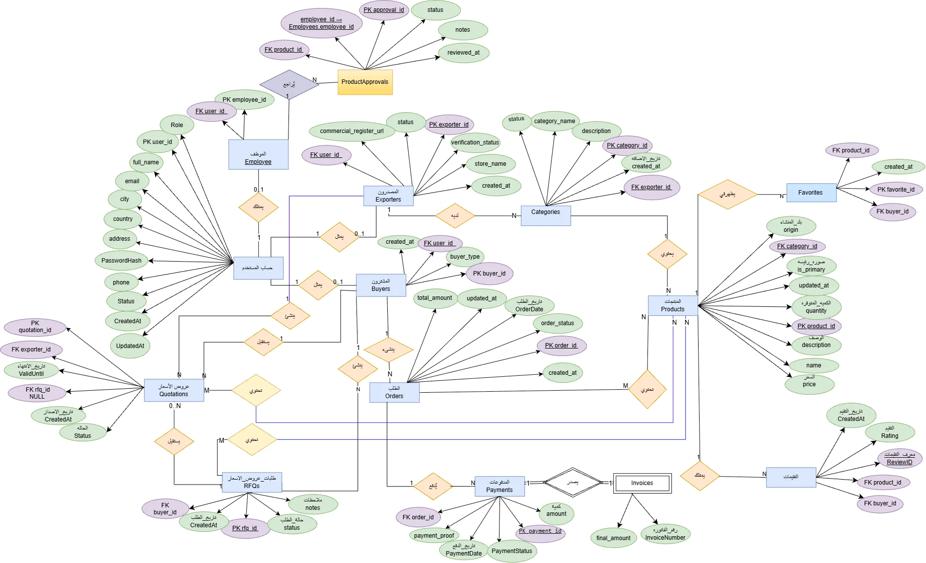
3.6 (ER Diagram) :
الشكل (1- 3)مخطط ERD

3.7(Usecase Model) :
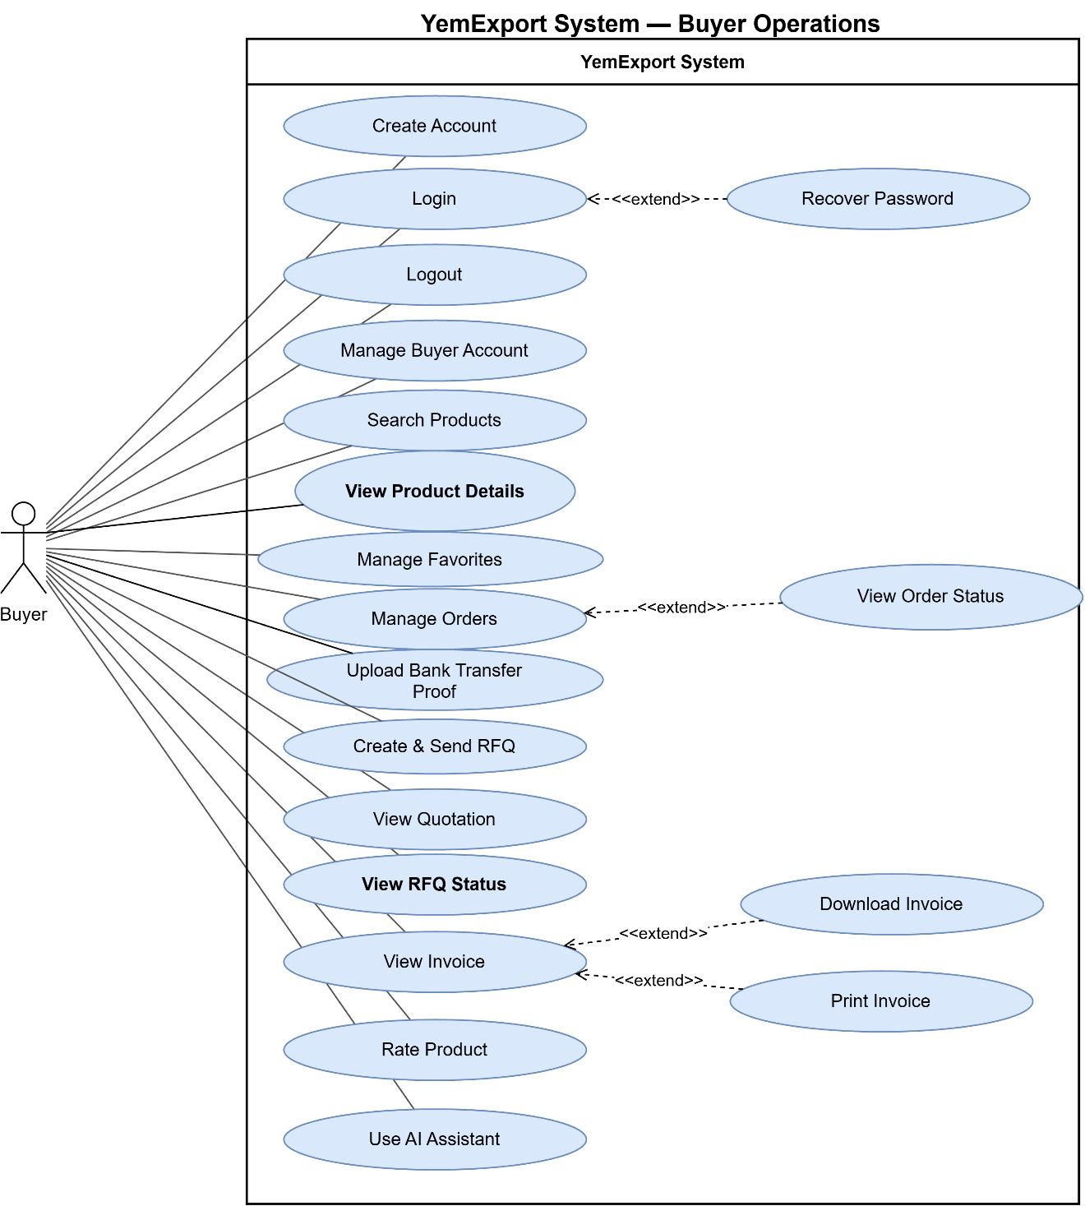
الشكل (1- 4) USE Case buyer

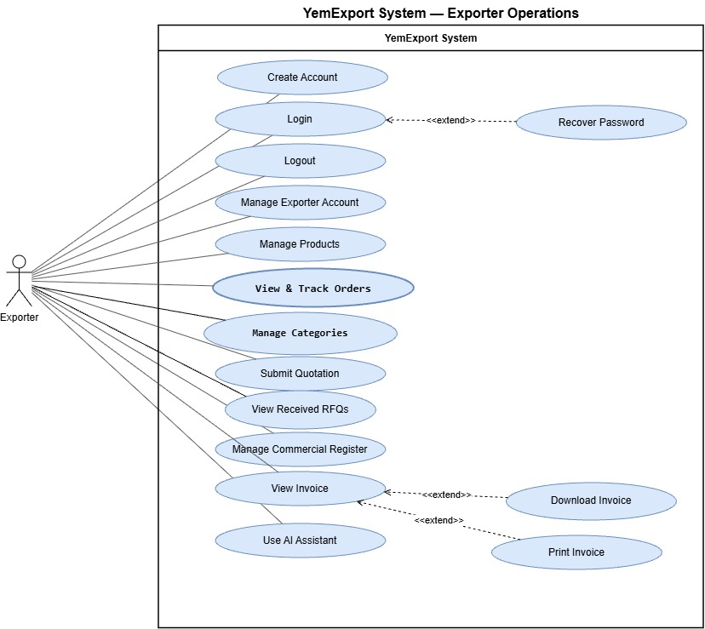
الشكل (1- 5)المصدر USE Case exp

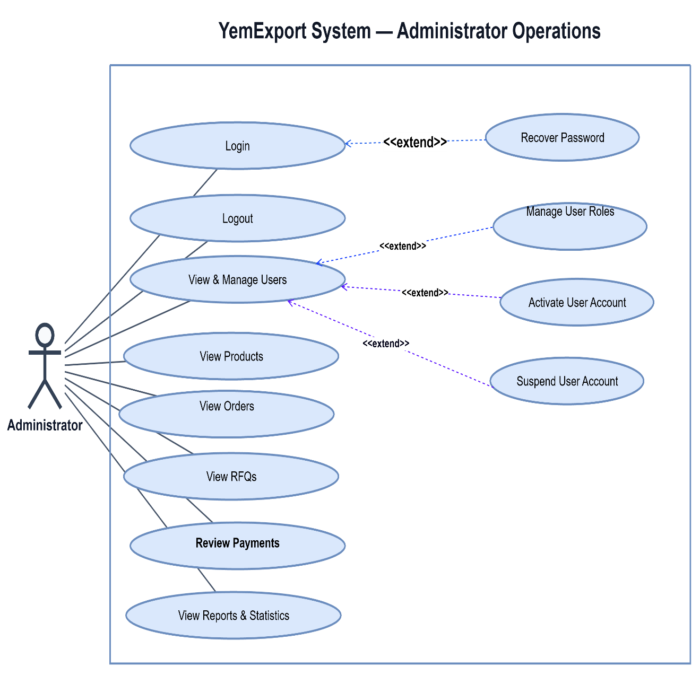
الشكل (1- 6)USE CASEا المدير ا

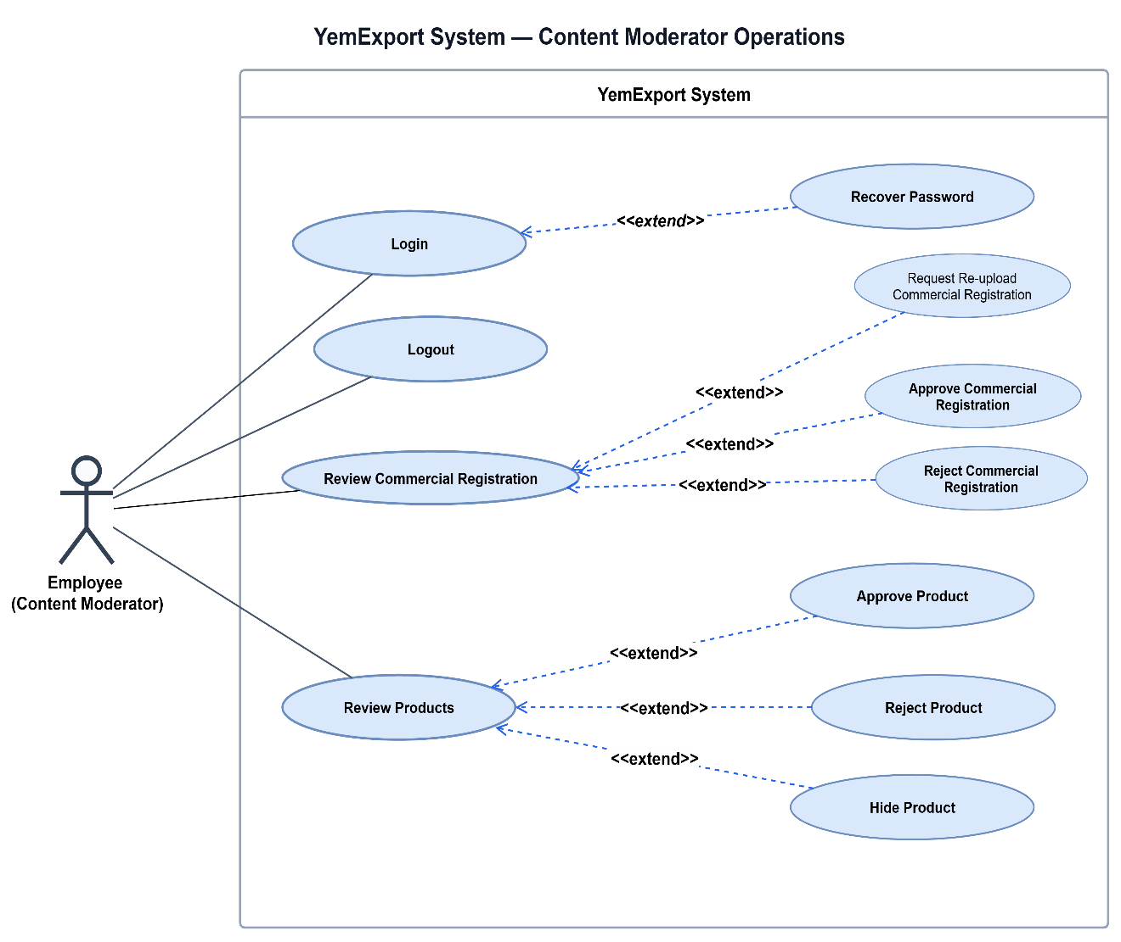
الشكل (1- 7)الموظف use case

3.8 (Usecase Descriptions) :

Use Case ID: | 10
Use Case Name: | إدارة طلبات الشراء (Manage Orders)
Actor: | المشتري / المصدر (Buyer / Exporter)
Description: | تمكين المشتري من إنشاء طلب شراء جديد وتمكين المصدر من استعراض الطلبات المرتبطة بمنتجاته ومتابعة حالتها
Trigger event: | النقر على زر إتمام الشراء من قبل المشتري أو استعراض لوحة الطلبات من قبل المصدر
Trigger type: | خارجي
Priority: | عالية
Normal Course of Events (Steps): | - يحدد المشتري المنتجات والكميات المطلوبة وبيانات الطلب.  - يعرض النظام تفاصيل الطلب للمراجعة  - ينقر المشتري على زر تأكيد وإرسال الطلب  - يقوم النظام بإنشاء سجل طلب الشراء وتسجيل حالته  - يعرض النظام نتيجة إنشاء الطلب للمشتري  - يستعرض المصدر الطلبات المرتبطة بمنتجاته ويتابع حالتها
Alternative Course: | لا توجد
Exceptions: | في حال حدوث خطأ أثناء معالجة الطلب، يعرض النظام رسالة خطأ ولا يتم إكمال العملية
Includes: | لا توجد
Notes and Issues: | لا توجد
Preconditions: | أن يكون المشتري مسجل الدخول وأن تكون المنتجات متاحة ومعتمدة للطلب
Postconditions: | إنشاء سجل طلب جديد في قاعدة البيانات وتسجيل حالة الطلب
Assumption: | توفر اتصال بالإنترنت وإدخال بيانات صحيحة ومكتملة للطلب
Requirements met: | تلبية متطلبات إنشاء الطلبات ومتابعتها، وتمكين المصدر من الاطلاع على الطلبات المرتبطة بمنتجاته ومتابعة حالتها
Outstanding issues: | لا توجد
Risk: | عالية

Use Case ID | 7
Use Case Name | إدارة المنتجات (Manage Products)
Actor | المصدر (Exporter)
Description | تمكين المصدر من إضافة منتجاته وتعديل بياناتها وأرشفتها وإرسالها للمراجعة.
Trigger Event | النقر على زر ضافة منتج جديد أو اختيار أحد منتجات المصدر لإدارته من لوحة التحكم
Trigger Type | خارجي
Priority | عالية
Normal Course of Events | - يفتح المصدر لوحة التحكم وينتقل إلى قسم إدارة المنتجات  - يختار المصدر الإجراء المطلوب: إضافة منتج جديد أو تعديل منتج موجود أو أرشفة منتج  - عند إضافة منتج جديد أو تعديل منتج موجود يدخل المصدر بيانات المنتج المطلوبة  - يتحقق النظام من صحة البيانات واكتمال الحقول المطلوبة  - يحفظ النظام بيانات المنتج أو التعديلات التي أجراها المصدر ويسجل حالة المنتج  - إذا كان المنتج جديدًا أو تم تعديل بياناته يمكن للمصدر إرساله للمراجعة بعد استكمال البيانات  - إذا اختار المصدر أرشفة المنتج يقوم النظام بتحديث حالة المنتج إلى مؤرشف
Alternative Course | إذا كانت البيانات المطلوبة غير مكتملة أو غير صحيحة يعرض النظام رسالة خطأ ويطلب من المصدر تصحيح البيانات قبل الحفظ أو الإرسال للمراجعة
Exceptions | في حال حدوث خطأ أثناء حفظ بيانات المنتج أو تحديث حالته يعرض النظام رسالة خطأ ولا يتم إكمال العملية
Includes | التحقق من صلاحيات المصدر والتحقق من بيانات المنتج
Notes and Issues | يجب أن يكون المنتج مرتبطًا بتصنيف مناسب من التصنيفات المتاحة وأن يتم إرسال المنتج للمراجعة بعد استكمال بياناته عند الحاجة
Preconditions | أن يكون حساب المصدر معتمدًا ونشطًا في المنصة
Postconditions | حفظ بيانات المنتج أو تحديثها في قاعدة البيانات وتسجيل حالته وفق الإجراء المنفذ سواء كانت الحالة قيد المراجعة أو مؤرشفة
Assumption | توفر اتصال بالإنترنت وإدخال بيانات صحيحة ومكتملة للمنتج
Requirements Met | تلبية متطلبات يشمل إضافة المنتجات وتعديل بياناتها وأرشفتها وإرسالها للمراجعة
Outstanding Issues | لا توجد
Risk | متوسطة

Use Case ID: | 9
Use Case Name: | مراجعة السجل التجاري (Review Commercial Registration)
Actor: | مشرف المحتوى / موظف (Employee / Content Moderator)
Description: | مراجعة وثيقة السجل التجاري المرفوعة من المصدر للتأكد من استيفائها للمتطلبات واعتمادها أو رفضها أو طلب إعادة رفعها
Trigger event: | النقر على قائمة السجلات التجارية بانتظار المراجعة في لوحة التحكم
Trigger type: | خارجي
Priority: | عالية
Normal Course of Events (Steps): | - يفتح مشرف المحتوى لوحة التحكم وينتقل إلى قسم مراجعة السجلات  - يستعرض الموظف بيانات السجل التجاري والوثيقة المرتبطة به  - يتخذ الموظف قرار المراجعة (اعتماد ,رفض أو طلب ,إعادة الرفع)  - ينقر الموظف على زر حفظ القرار  - يتحقق النظام من صحة القرار المدخل  - يقوم النظام بحفظ نتيجة المراجعة وتحديث حالة التحقق
Alternative Course: | إذا كانت الوثيقة غير واضحة أو ناقصة، يختار مشرف المحتوى "مطلوب إعادة الرفع" ويقوم النظام بتحديث حالة التحقق وفقًا للقرار
Exceptions: | حدوث خطأ في الاتصال أثناء حفظ قرار المراجعة، فيعرض النظام رسالة تعذر حفظ التغييرات
Includes: | التحقق من صلاحيات مشرف المحتوى
Notes and Issues: | يجب توضيح أسباب الرفض أو النواقص عند الحاجة لتمكين المصدر من تصحيحها
Preconditions: | أن يكون لدى المستخدم صلاحيات مشرف محتوى وأن يتوفر سجل تجاري بحالة قيد التحقق
Postconditions: | تحديث حالة التحقق للسجل التجاري في النظام وحفظ قرار المراجعة
Assumption: | توفر اتصال بالإنترنت ومراجعة صحيحة لوثيقة السجل التجاري
Requirements met: | تلبية متطلبات مراجعة والتحقق من السجل التجاري للمصدرين
Outstanding issues: | لا توجد
Risk: | متوسطة

Use Case ID: | 17
Use Case Name: | إدارة المستخدمين والأدوار (Manage Users & Roles)
Actor: | المدير (Administrator)
Description: | تمكين المدير من عرض المستخدمين وإدارة أدوارهم وصلاحياتهم وتفعيل أو تعليق الحسابات
Trigger event: | الانتقال إلى قسم إدارة المستخدمين في لوحة التحكم واختيار أحد المستخدمين لإدارة حسابه أو صلاحياته
Trigger type: | خارجي
Priority: | عالية
Normal Course of Events (Steps): | - يفتح المدير لوحة تحكم الإدارة وينتقل إلى قسم إدارة المستخدمين  - يتحقق النظام من صلاحيات المدير للوصول إلى الوظيفة  - يستعرض المدير قائمة المستخدمين المسجلين في المنصة  - يختار المدير المستخدم المطلوب ويعرض النظام بيانات حسابه ودوره وحالته  - يختار المدير الإجراء المطلوب: تفعيل الحساب أو تعليق الحساب أو تعديل الدور والصلاحيات  - ينفذ النظام الإجراء ويحدث بيانات المستخدم أو دوره وصلاحياته في قاعدة البيانات  - يعرض النظام نتيجة العملية للمدير
Alternative Course: | إذا لم تكن لدى المدير الصلاحية المطلوبة يعرض النظام رسالة تفيد بعدم السماح بالوصول إلى الوظيفة
Exceptions: | في حال حدوث خطأ أثناء تحديث البيانات يعرض النظام رسالة خطأ ويطلب إعادة المحاولة
Includes: | التحقق من صلاحيات المدير
Notes and Issues: | لا توجد.
Preconditions: | أن يكون المستخدم مسجلًا للدخول ولديه صلاحيات مدير (Administrator) نشطة
Postconditions: | تحديث حالة المستخدم أو دوره وصلاحياته في قاعدة البيانات وعرض نتيجة العملية
Assumption: | توفر اتصال بالإنترنت وصلاحيات إدارية صحيحة
Requirements met: | تلبية متطلبات إدارة المستخدمين والأدوار وتفعيل أو تعليق الحسابات
Outstanding issues: | لا توجد
Risk: | عالية

3.9 (Class Diagram) :
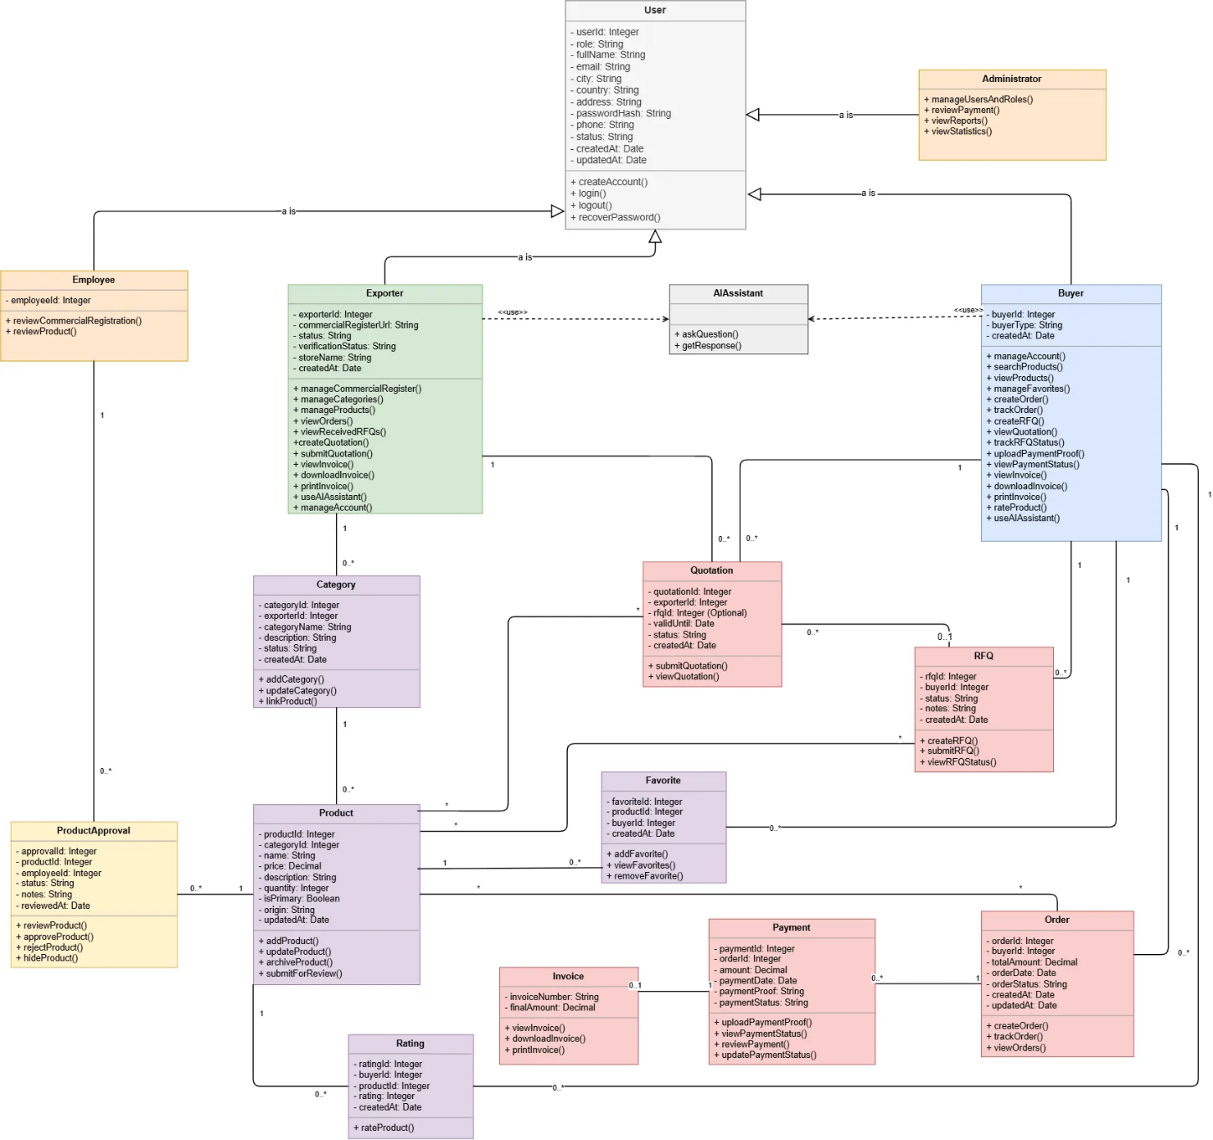
الشكل (1- 8) CLASS DAIGRAM

3.10 (Activity Diagram) :
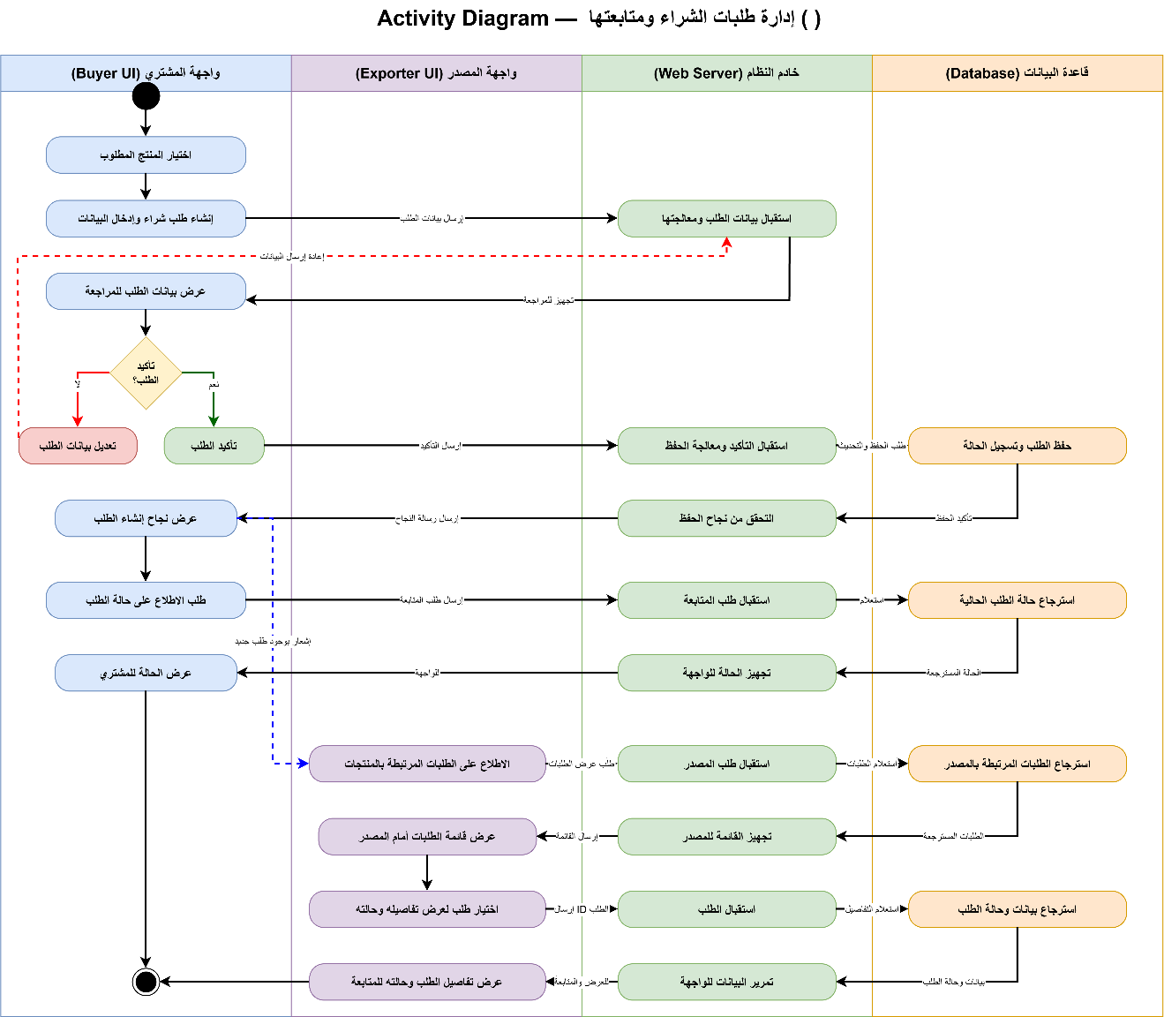

الشكل (1- 9) (Activity Diagram) إدارة الطلبات

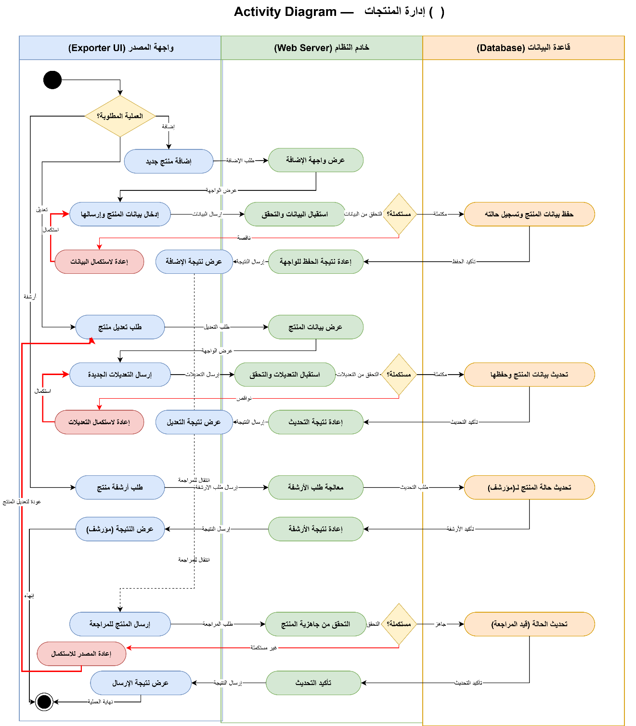

الشكل (1- 10) إدارة المنتجات

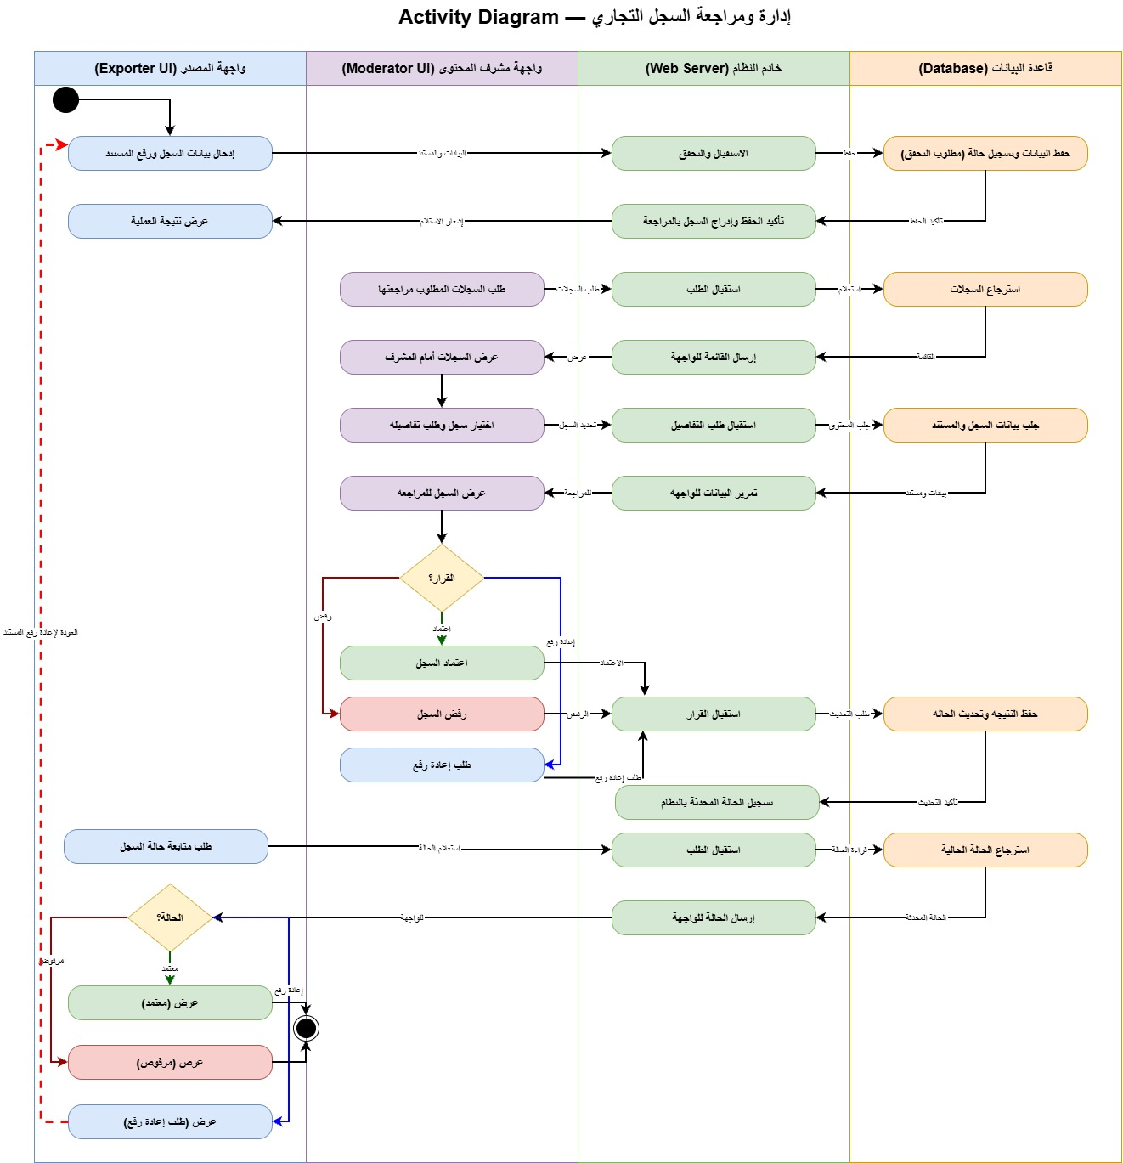

الشكل (1- 11) (Activity Diagram) :إدارة ومراجعة السجل التجاري

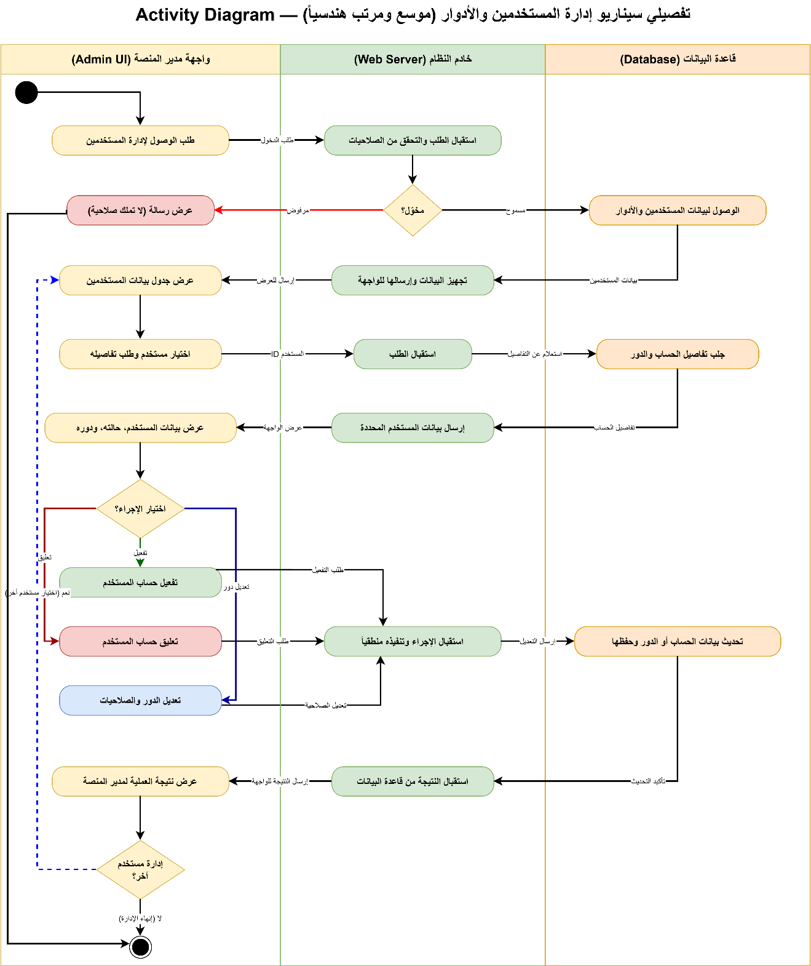
الشكل (1- 12): إدارة المستخدمين والادوار

3.11(Sequence Diagram) :
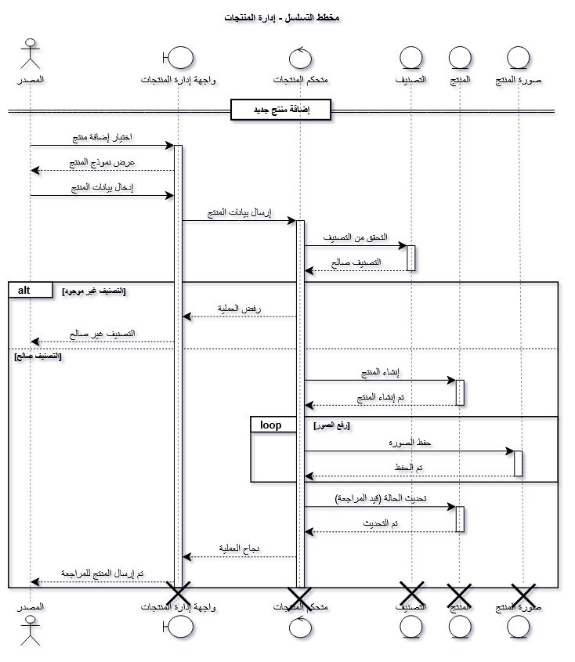

الشكل (1- 13) 3.11(Sequence Diagram) : ادراة المنتجات

8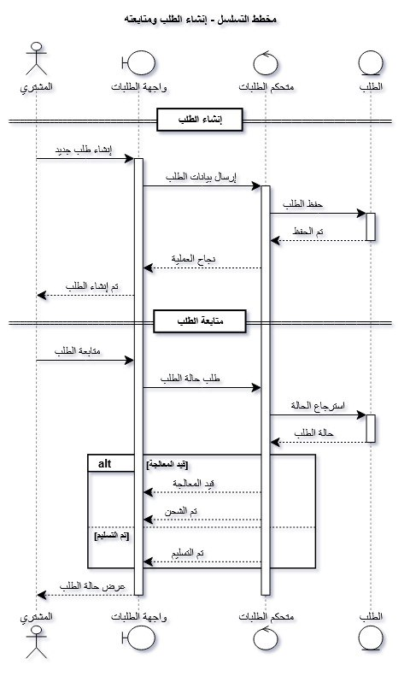

الشكل (1- 14) 3.11(Sequence Diagram) : انشا الطلب ومتابعته

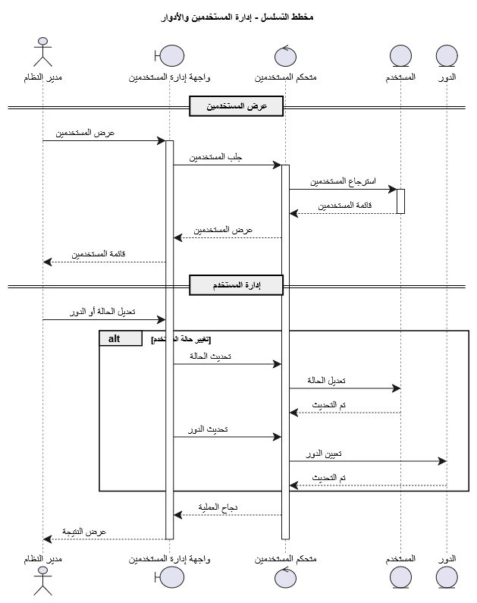

الشكل (1- 15) 3.11(Sequence Diagram) : إدارة المستخدمين ولادوار

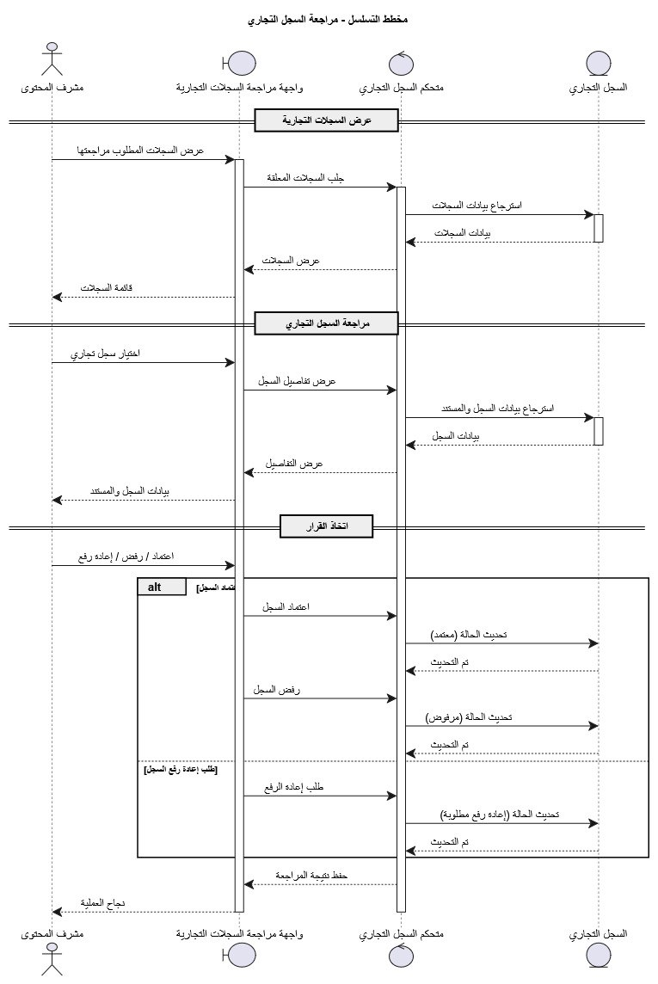

الشكل (1- 16) 3.11(Sequence Diagram) : مراجعة السجل التجاري

الفصل الرابع : تصميم النظام
UI / UX

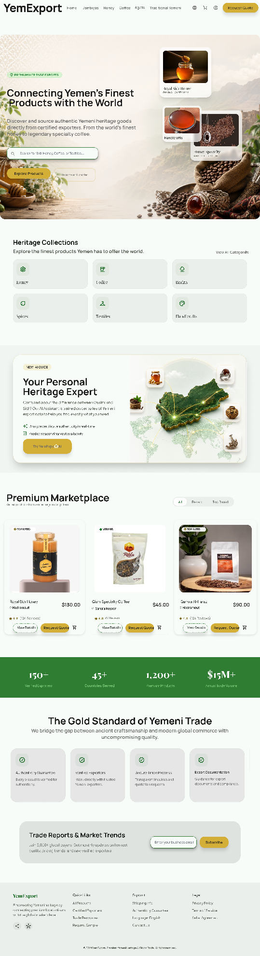
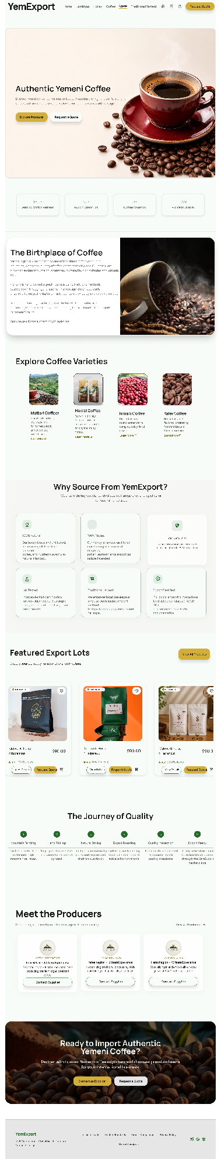
ئ
الشكل (1- 17
الشكل (1- 17) الواجهة الرئيسيه
الشكل (1- 18

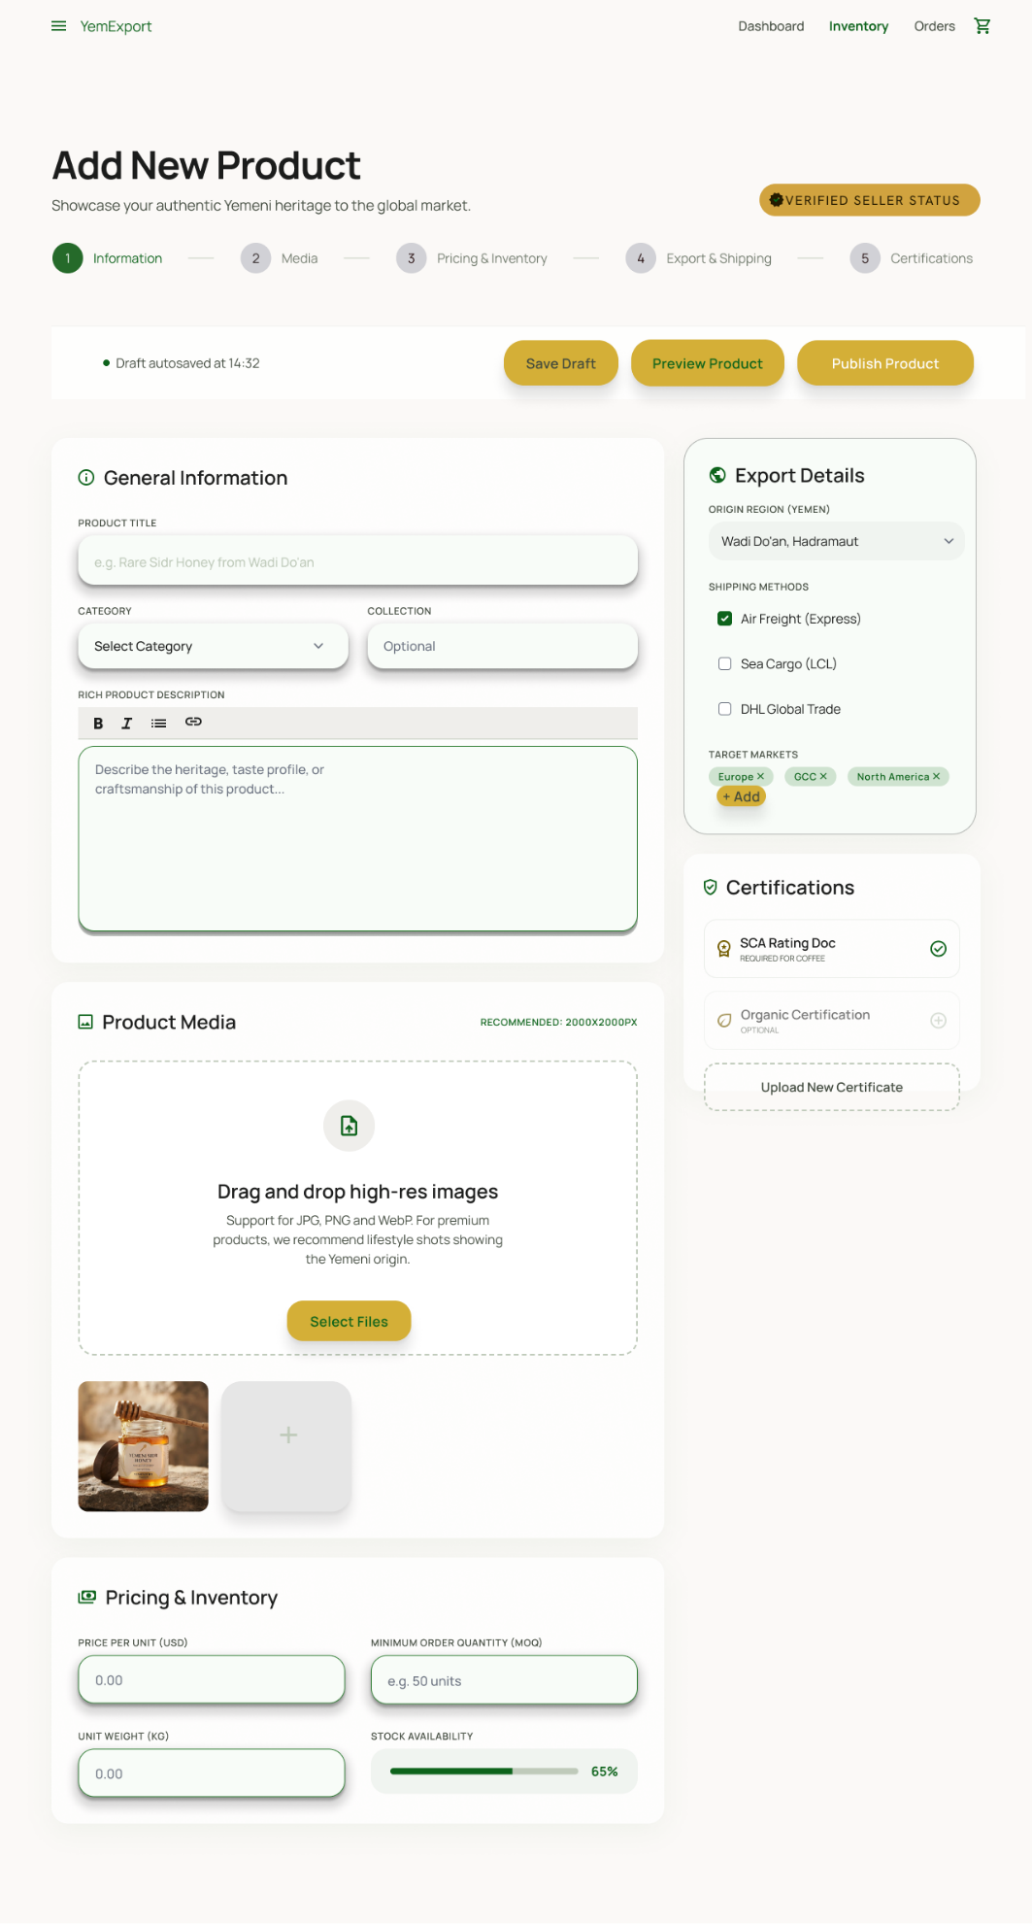
الشكل (1- 19)

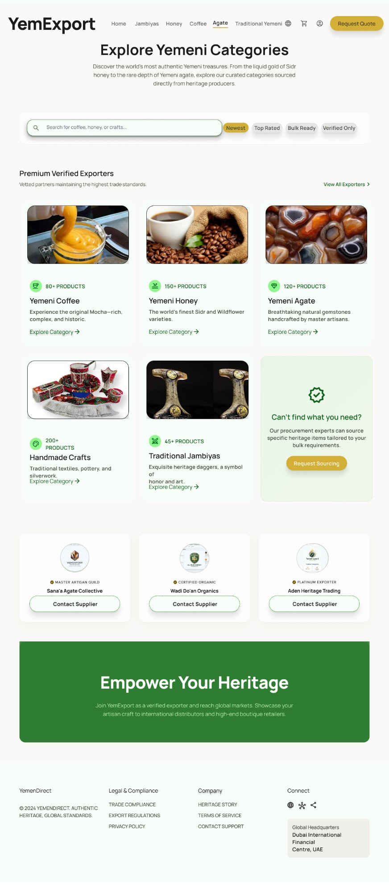
الشكل (1-20)
الشكل (1- 20
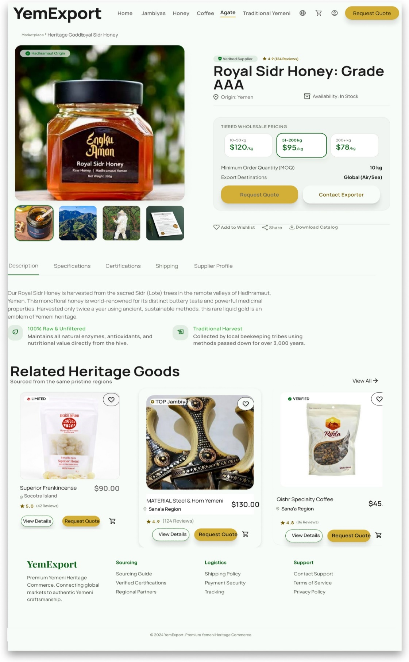
الشكل (1- 21)

